
INFORME DE LOGUEO DE TERRENO
Registro estratigráfico y ensayo de penetración estándar (SPT)
SONDAJE S-2
Estudio de Ingeniería · Proyecto Edificio Ebco
PEWEN GEOTECNIA — Edificio Ebco, Av. Paicaví / Vicuña Mackenna, Región del Biobío

ANTECEDENTES DEL SONDAJE
Mandante | PEWEN Geotecnia | Proyecto | Edificio Ebco
Cliente | PEWEN Geotecnia
Sondaje | S-2 | Ubicación | Av. Paicaví / Vicuña Mackenna, Concepción
Profundidad | 15,00 m | Método | Sondaje con recuperación de muestras y ensayo SPT
Coordenadas (UTM) | N 5924259.00 / E 674036.32 | Datum / Huso | WGS84 – 18S
Fechas de terreno | 02.10.2026 al 04.10.2026 | Código documento | SOL-LT-S2-2026
CONTROL DE REVISIONES
Rev. | Fecha | Elaboró | Revisó | Aprobó
0 | 04.10.2026 | Dpto. Geotecnia SOLUT | F. Matamala A. | F. Matamala A.
– | – | – | – | –
Documento de carácter técnico. Su contenido es confidencial y de uso exclusivo del mandante.
SOLUT Ingeniería SpA · Maipú 1623, Concepción · +56 9 3006 2244 · contacto@solut.cl · www.solut.cl

Índice
1. Objeto y alcance 3
2. Antecedentes generales y metodología 4
3. Registro de sondaje y recuperación de testigos 4
4. Síntesis estratigráfica 5
5. Registro fotográfico 7
6. Observaciones y consideraciones 21

1. Objeto y alcance
El presente informe documenta el registro de terreno correspondiente a la ejecución del sondaje S-2, desarrollado el 02.10.2026 al 04.10.2026 en el marco del proyecto Edificio Ebco, ubicado en Av. Paicaví / Vicuña Mackenna, Concepción. Su propósito es presentar de forma trazable la caracterización preliminar de los materiales recuperados durante la perforación, junto con el registro de los tramos muestreados y de los ensayos de penetración estándar (SPT) ejecutados, alcanzando una profundidad de 15,00 m.
El sondaje se ejecutó alternando ensayos de penetración estándar (SPT) y tramos de recuperación de muestra, registrándose 15 ensayos SPT entre 0,30 y 15,00 m de profundidad.
El alcance corresponde a la presentación de datos de terreno. Las interpretaciones de carácter geotécnico avanzado — parámetros de diseño, capacidad de soporte y análisis de fundaciones — serán abordadas en informes específicos posteriores, una vez integrados los ensayos de laboratorio.
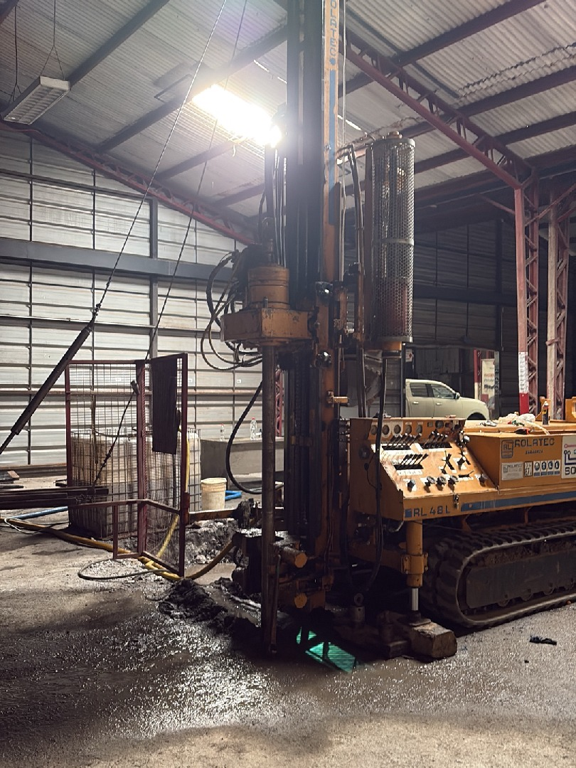
Figura 1. Equipo de perforación instalado en el punto del sondaje S-2.
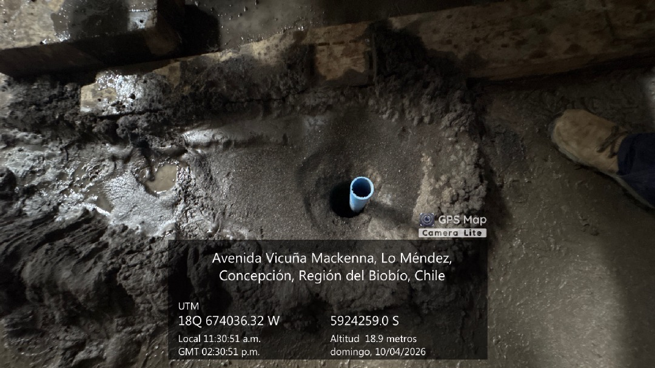
Figura 2. Tubería PVC instalada en el sondaje S-2, con lectura GPS (UTM) de la ubicación.
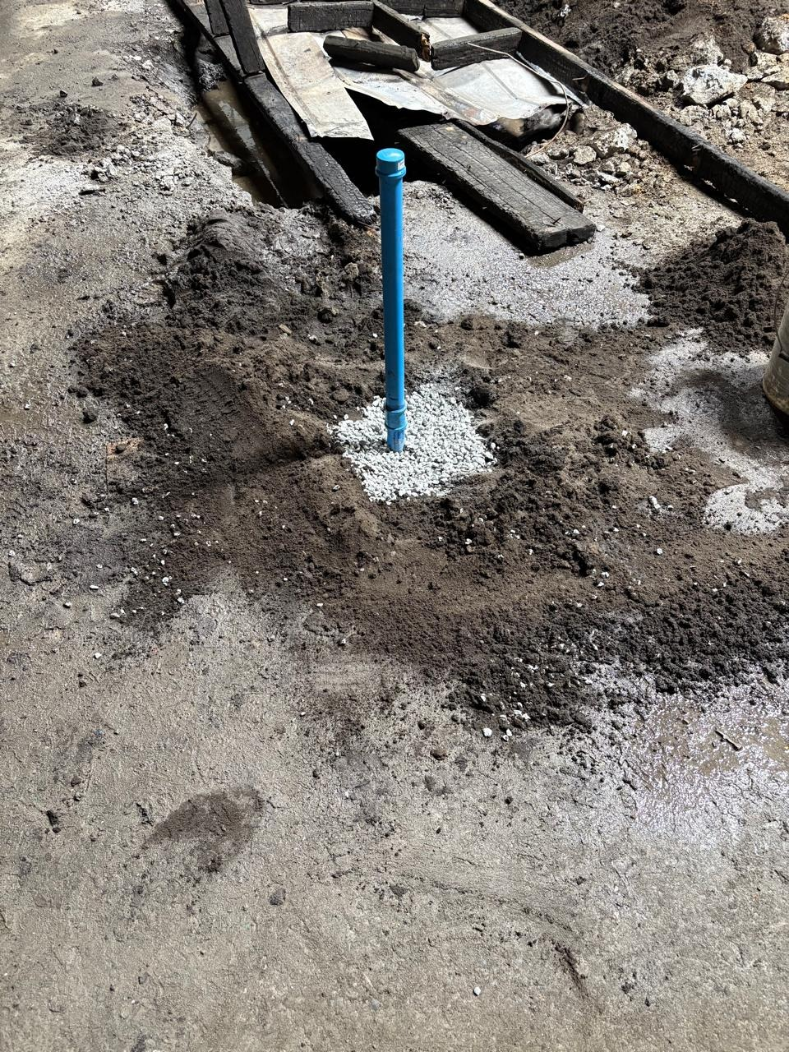
Figura 3. Tubería PVC y gravilla en el collar del sondaje S-2.

2. Antecedentes generales y metodología

2.1 Ubicación y coordenadas
El sondaje S-2 se emplaza en las coordenadas UTM N 5924259.00 / E 674036.32 (WGS84 – 18S), Av. Paicaví / Vicuña Mackenna, Concepción.

2.2 Equipo y procedimiento
La perforación se ejecutó mediante sondaje con recuperación de muestras, alternando el ensayo de penetración estándar (SPT) con el muestreo de cada tramo, registrándose para cada uno su intervalo de profundidad y su descripción y, en los ensayos SPT, el número de golpes (N1, N2, N3). Las muestras fueron dispuestas en caja, fotografiadas e identificadas por tramo y almacenadas para su posterior análisis de laboratorio.

2.3 Ensayo de penetración estándar (SPT)
El ensayo SPT registra el número de golpes necesarios para hincar el tomamuestras en tres tramos consecutivos de 15 cm (N1, N2 y N3). El valor N corresponde a la suma de los golpes de los dos últimos tramos (N = N2 + N3), descartándose el primer tramo por asentamiento del equipo.

2.4 Avance de perforación
El sondaje S-2 alcanzó una profundidad de 15,00 m mediante sistema HQ. El registro estratigráfico comprende los materiales logueados desde 0,00 m hasta el término de la perforación.

3. Registro de sondaje y recuperación de testigo
A continuación, se presenta el registro de terreno del sondaje S-2 correspondiente a los tramos logueados entre 0,00 m y 15,00 m de profundidad.

Tabla 1. Registro de sondaje S-2 (0,00 – 15,00 m). Fuente: elaboración propia.
N° | Tramo (m) | P (m) | R (m) | %R | Descripción de la muestra
1 | 0,00 – 0,30 | 0,30 | 0,30 | 100% | Hormigon.
2 | 0,30 – 0,75 | - | - | SPT | 25cm limo arenoso color café con presencia de material granular TM1”. Humedad natural media, consistencia baja, plasticidad aparente nula. 20cm arena fina color gris, compacidad baja, humedad natural media, sin plasticidad.
3 | 0,75 – 1,30 | 0,55 | 0,50 | 91% | Arena fina color gris, humedad natural media, sin plasticidad.
4 | 1,30 – 1,75 | - | - | SPT | Arena fina color gris, compacidad baja, humedad natural media, sin plasticidad.
5 | 1,75 – 2,55 | 0,80 | 0,76 | 95% | Arena fina color café, humedad natural media, sin plasticidad.
6 | 2,55 – 3,00 | - | - | SPT | Arena fina color café, compacidad baja, humedad natural media, sin plasticidad.
7 | 3,00 – 3,55 | 0,55 | 0,40 | 73% | Arena fina color café, humedad natural media, sin plasticidad.
8 | 3,55 – 4,00 | - | - | SPT | Arena fina color café, compacidad media, humedad natural media, sin plasticidad.
9 | 4,00 – 4,55 | 0,55 | 0,55 | 100% | Arena fina color café, humedad natural media, sin plasticidad.
10 | 4,55 – 5,00 | - | - | SPT | Arena fina color café, compacidad media, humedad natural media, sin plasticidad.
11 | 5,00 – 5,55 | 0,55 | 0,55 | 100% | Arena fina color café, humedad natural media, sin plasticidad.
12 | 5,55 – 6,00 | - | - | SPT | Arena fina color café, compacidad alta, humedad natural media, sin plasticidad.
13 | 6,00 – 6,55 | 0,55 | 0,40 | 73% | Arena fina color café, humedad natural media, sin plasticidad.
14 | 6,55 – 7,00 | - | - | SPT | Arena fina color café, compacidad media, humedad natural media, sin plasticidad.
15 | 7,00 – 7,55 | 0,55 | 0,50 | 91% | Arena fina color café, humedad natural media, sin plasticidad.
16 | 7,55 – 8,00 | - | - | SPT | Arena fina color café, compacidad media, humedad natural media, sin plasticidad.
17 | 8,00 – 8,55 | 0,55 | 0,40 | 73% | Arena fina limosa color café, humedad natural media, plasticidad aparente nula.
18 | 8,55 – 9,00 | - | - | SPT | Arena fina limosa color café, compacidad media, humedad natural media, plasticidad aparente nula.
19 | 9,00 – 9,55 | 0,55 | 0,52 | 95% | Arena fina limosa color café, humedad natural media, plasticidad aparente nula.
20 | 9,55 – 10,00 | - | - | SPT | Arena fina limosa color café, compacidad media, humedad natural media, plasticidad aparente nula.
21 | 10,00 – 10,55 | 0,55 | 0,55 | 100% | Arena fina color café, humedad natural media, sin plasticidad.
22 | 10,55 – 11,00 | - | - | SPT | Arena fina color café, compacidad media, humedad natural media, sin plasticidad.
23 | 11,00 – 11,55 | 0,55 | 0,55 | 100% | Arena fina color café, humedad natural media, sin plasticidad.
24 | 11,55 – 12,00 | - | - | SPT | Arena fina color café, compacidad media, humedad natural media, sin plasticidad.
25 | 12,00 – 12,55 | 0,55 | 0,55 | 100% | Arena muy fina limosa, humedad natural media, sin plasticidad.
26 | 12,55 – 13,00 | - | - | SPT | Arena muy fina limosa color café, compacidad compacta, humedad natural media, sin plasticidad.
27 | 13,00 – 13,55 | 0,55 | 0,50 | 91% | Arena muy fina limosa color gris, humedad natural media, sin plasticidad.
28 | 13,55 – 14,00 | - | - | SPT | Arena muy fina limosa color gris, compacidad compacta, humedad natural media, sin plasticidad.
29 | 14,00 – 14,55 | 0,55 | 0,50 | 91% | Arena muy fina limosa color gris, humedad natural media, sin plasticidad.
30 | 14,55 – 15,00 | - | - | SPT | Arena muy fina limosa color gris, compacidad compacta, humedad natural media, sin plasticidad.

Se ejecutaron 15 ensayos SPT entre 0,30 y 15,00 m, con valores de N entre 12 y 74. Los primeros 0,30 m corresponden a hormigón, seguido de limo arenoso café con material granular hasta 0,75 m. Bajo ese nivel predomina arena fina de color gris (hasta 1,75 m) y café, de humedad natural media y sin plasticidad aparente, que pasa a arena fina limosa entre 8,00 y 10,00 m y, desde 12,00 m, a arena muy fina limosa café y luego gris (bajo 13,00 m). La recuperación promedio de los tramos muestreados con dato es de 91,5%.

Tabla 2. Registro de ensayos SPT sondaje S-2. N = N2 + N3 (golpes / 15 cm). Fuente: elaboración propia.
N° | Desde (m) | Hasta (m) | N1 | N2 | N3 | N | Observaciones
2 | 0,30 | 0,75 | 5 | 6 | 7 | 13 | Consistencia baja
4 | 1,30 | 1,75 | 4 | 6 | 6 | 12 | Compacidad baja
6 | 2,55 | 3,00 | 4 | 6 | 8 | 14 | Compacidad baja
8 | 3,55 | 4,00 | 6 | 8 | 11 | 19 | Compacidad media
10 | 4,55 | 5,00 | 5 | 8 | 8 | 16 | Compacidad media
12 | 5,55 | 6,00 | 8 | 11 | 16 | 27 | Compacidad alta
14 | 6,55 | 7,00 | 8 | 12 | 12 | 24 | Compacidad media
16 | 7,55 | 8,00 | 10 | 12 | 12 | 24 | Compacidad media
18 | 8,55 | 9,00 | 4 | 8 | 13 | 21 | Compacidad media
20 | 9,55 | 10,00 | 6 | 9 | 11 | 20 | Compacidad media
22 | 10,55 | 11,00 | 8 | 11 | 12 | 23 | -
24 | 11,55 | 12,00 | 12 | 11 | 11 | 22 | Compacidad media
26 | 12,55 | 13,00 | 18 | 23 | 19 | 42 | -
28 | 13,55 | 14,00 | 21 | 35 | 39 | 74 | -
30 | 14,55 | 15,00 | 25 | 29 | 29 | 58 | -

4. Síntesis estratigráfica
La agrupación de unidades geotécnicas que se presenta a continuación es un borrador preliminar, elaborado a partir de la descripción de terreno y de los valores N del ensayo SPT. Deberá ser revisada e integrada con los resultados de los ensayos de laboratorio (granulometría, humedad natural, límites de consistencia y clasificación USCS/AASHTO) una vez disponibles.
Tabla 3. Agrupación de horizontes en unidad geotécnica.
Unidad | Profundidad (m) | Descripción e implicancias geotécnicas
U-I | 0,00 – 0,75 | Hormigón (0,00–0,30 m) sobre limo arenoso color café con material granular de tamaño máximo 1", humedad natural media, consistencia baja y plasticidad aparente nula. Compacidad media (N = 13).
U-II | 0,75 – 8,00 | Arena fina color gris hasta 1,75 m y café bajo ese nivel, humedad natural media y sin plasticidad. Compacidad baja a media (N = 12–19) hasta 5,00 m, alta entre 5,55 y 6,00 m (N = 27) y media hasta 8,00 m (N = 24).
U-III | 8,00 – 10,00 | Arena fina limosa color café, humedad natural media y plasticidad aparente nula. Compacidad media (N = 20–21).
U-IV | 10,00 – 12,00 | Arena fina color café, humedad natural media y sin plasticidad. Compacidad media (N = 22–23).
U-V | 12,00 – 15,00 | Arena muy fina limosa color café hasta 13,00 m y gris bajo ese nivel, humedad natural media y sin plasticidad. Compacidad compacta (N = 42–74).

5. Registro fotográfico

5.1 Tramo 0,00 – 0,30 m (P: 0,30 m · R: 0,30 m · %R: 100%)
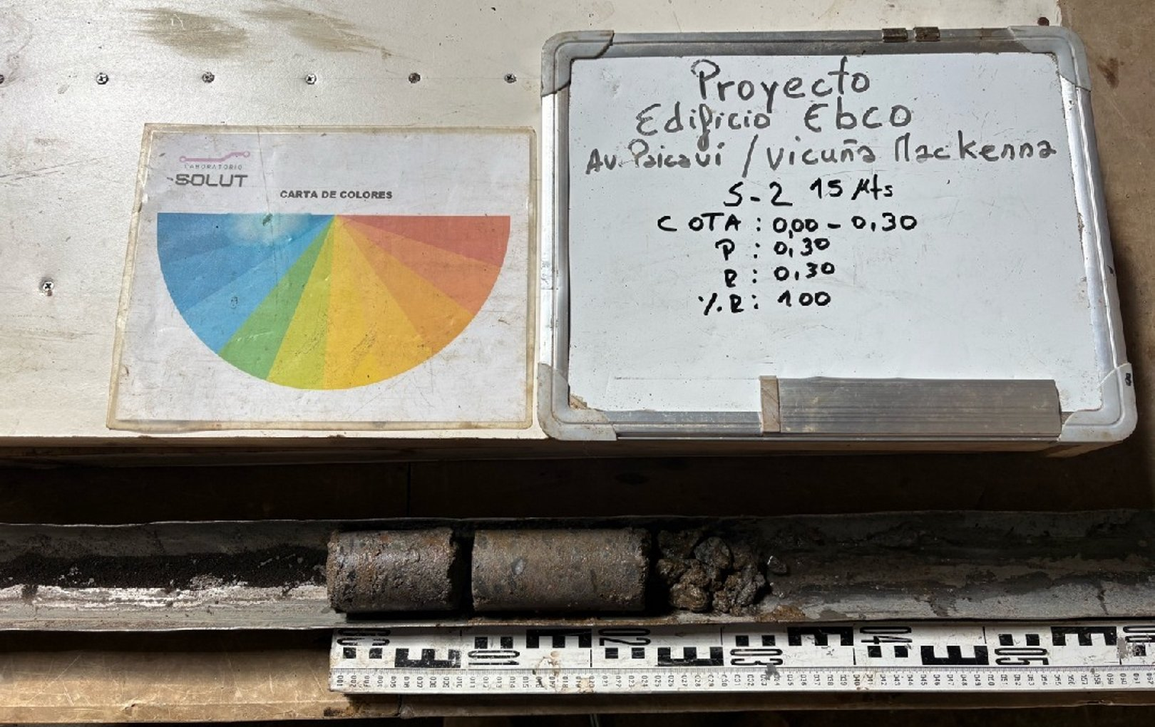
Foto 1. Muestra — tramo 0,00 a 0,30 m, S-2.

5.2 Tramo 0,30 – 0,75 m — Ensayo SPT (N1: 5 · N2: 6 · N3: 7 · N: 13)
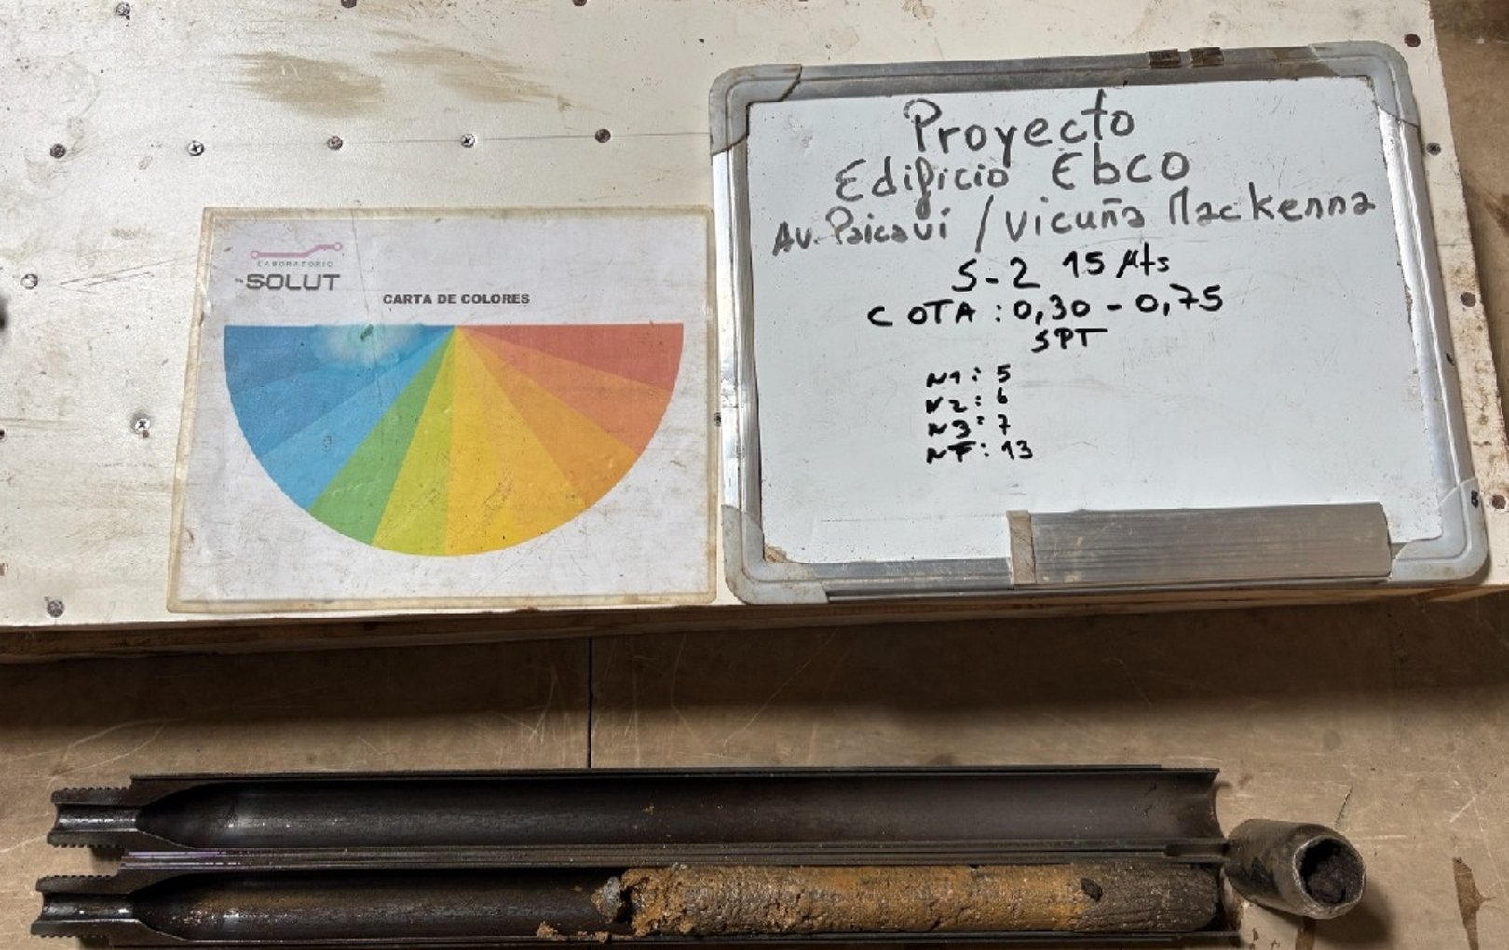
Foto 2. Ensayo SPT — tramo 0,30 a 0,75 m, S-2.

5.3 Tramo 0,75 – 1,30 m (P: 0,55 m · R: 0,50 m · %R: 91%)
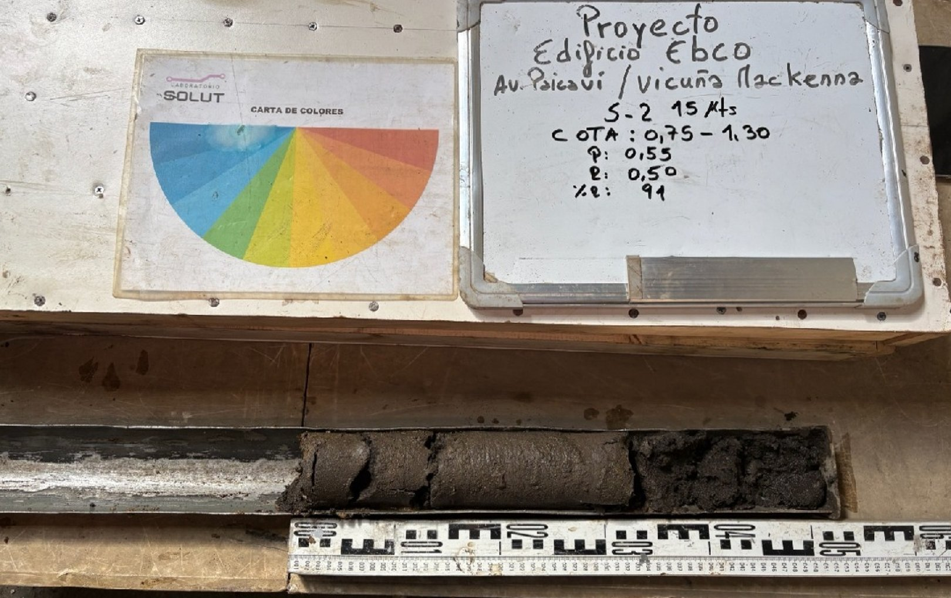
Foto 3. Muestra — tramo 0,75 a 1,30 m, S-2.

5.4 Tramo 1,30 – 1,75 m — Ensayo SPT (N1: 4 · N2: 6 · N3: 6 · N: 12)
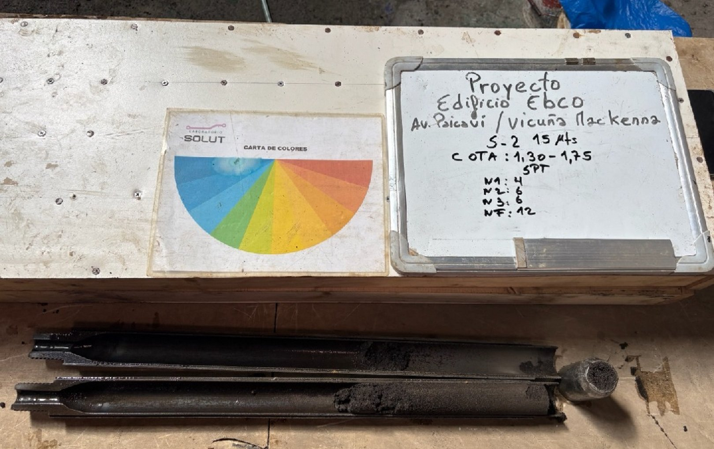
Foto 4. Ensayo SPT — tramo 1,30 a 1,75 m, S-2.

5.5 Tramo 1,75 – 2,55 m (P: 0,80 m · R: 0,76 m · %R: 95%)
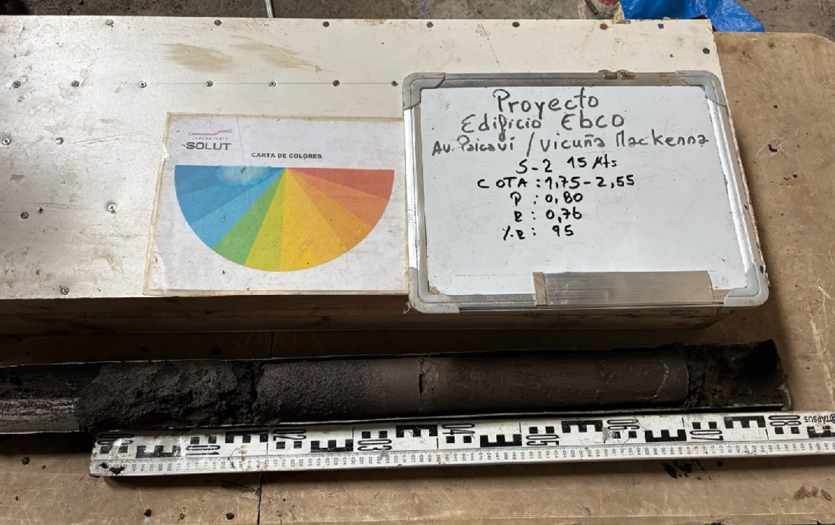
Foto 5. Muestra — tramo 1,75 a 2,55 m, S-2.

5.6 Tramo 2,55 – 3,00 m — Ensayo SPT (N1: 4 · N2: 6 · N3: 8 · N: 14)
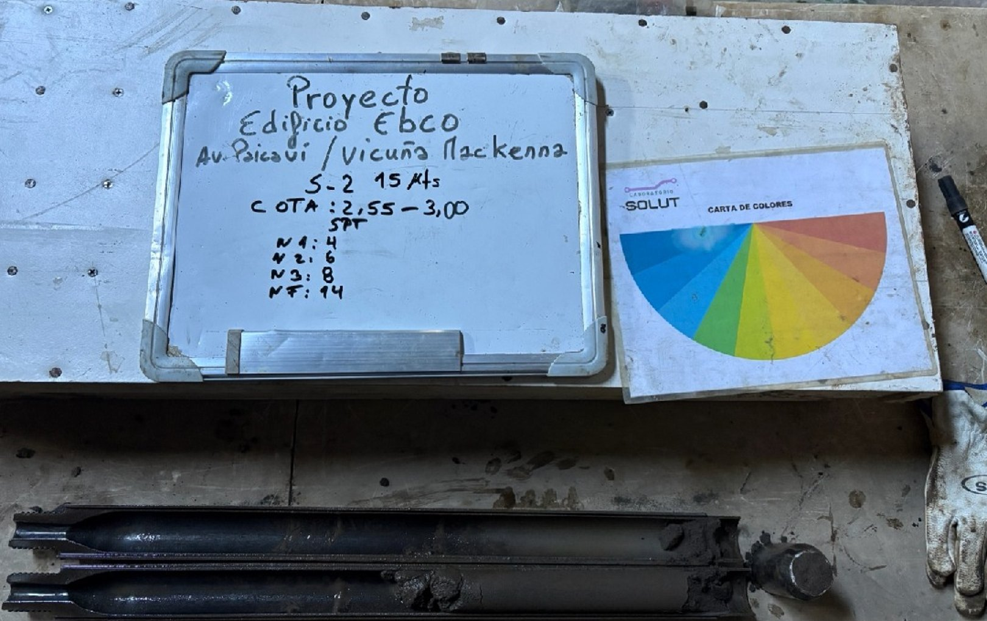
Foto 6. Ensayo SPT — tramo 2,55 a 3,00 m, S-2.

5.7 Tramo 3,00 – 3,55 m (P: 0,55 m · R: 0,40 m · %R: 73%)
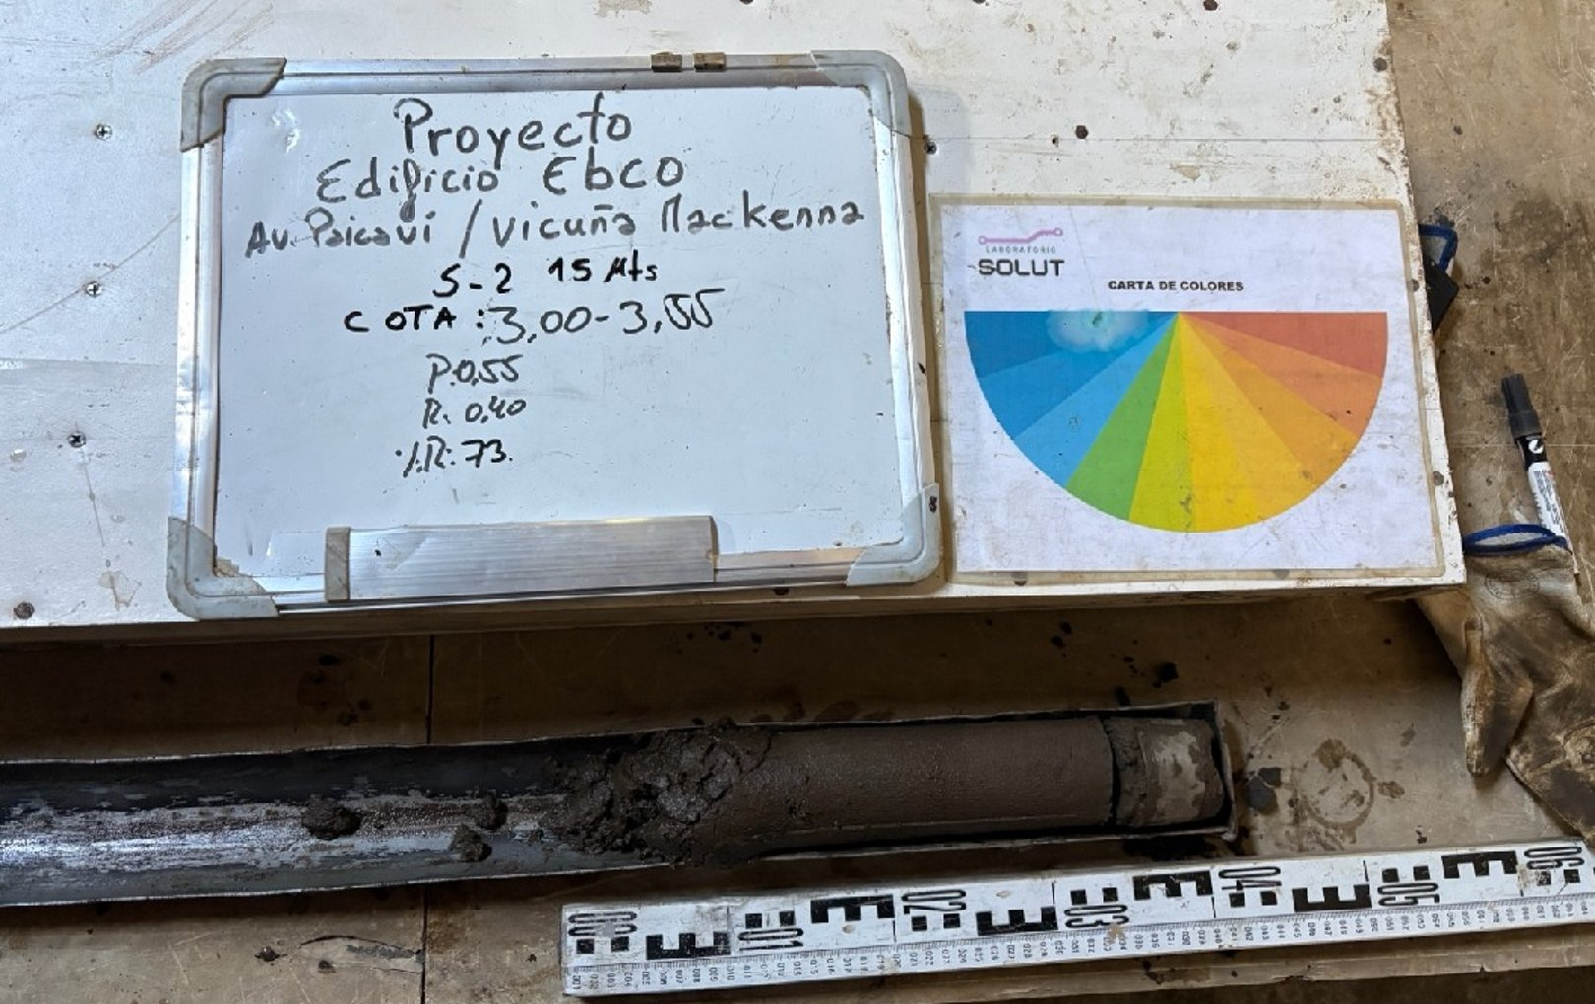
Foto 7. Muestra — tramo 3,00 a 3,55 m, S-2.

5.8 Tramo 3,55 – 4,00 m — Ensayo SPT (N1: 6 · N2: 8 · N3: 11 · N: 19)
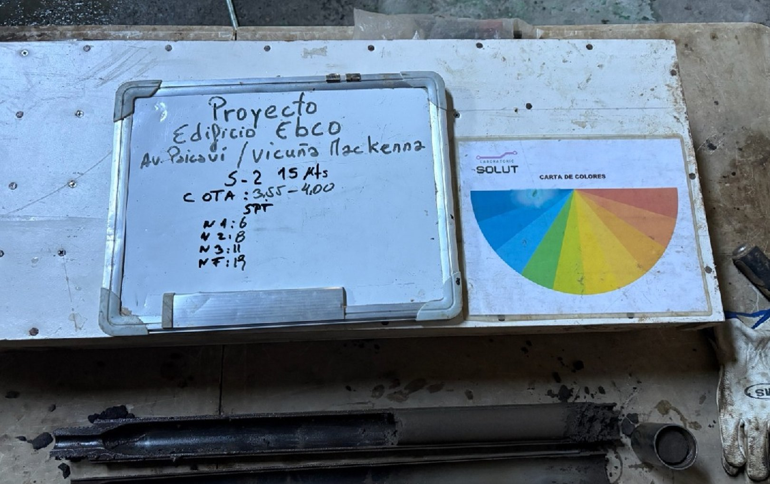
Foto 8. Ensayo SPT — tramo 3,55 a 4,00 m, S-2.

5.9 Tramo 4,00 – 4,55 m (P: 0,55 m · R: 0,55 m · %R: 100%)
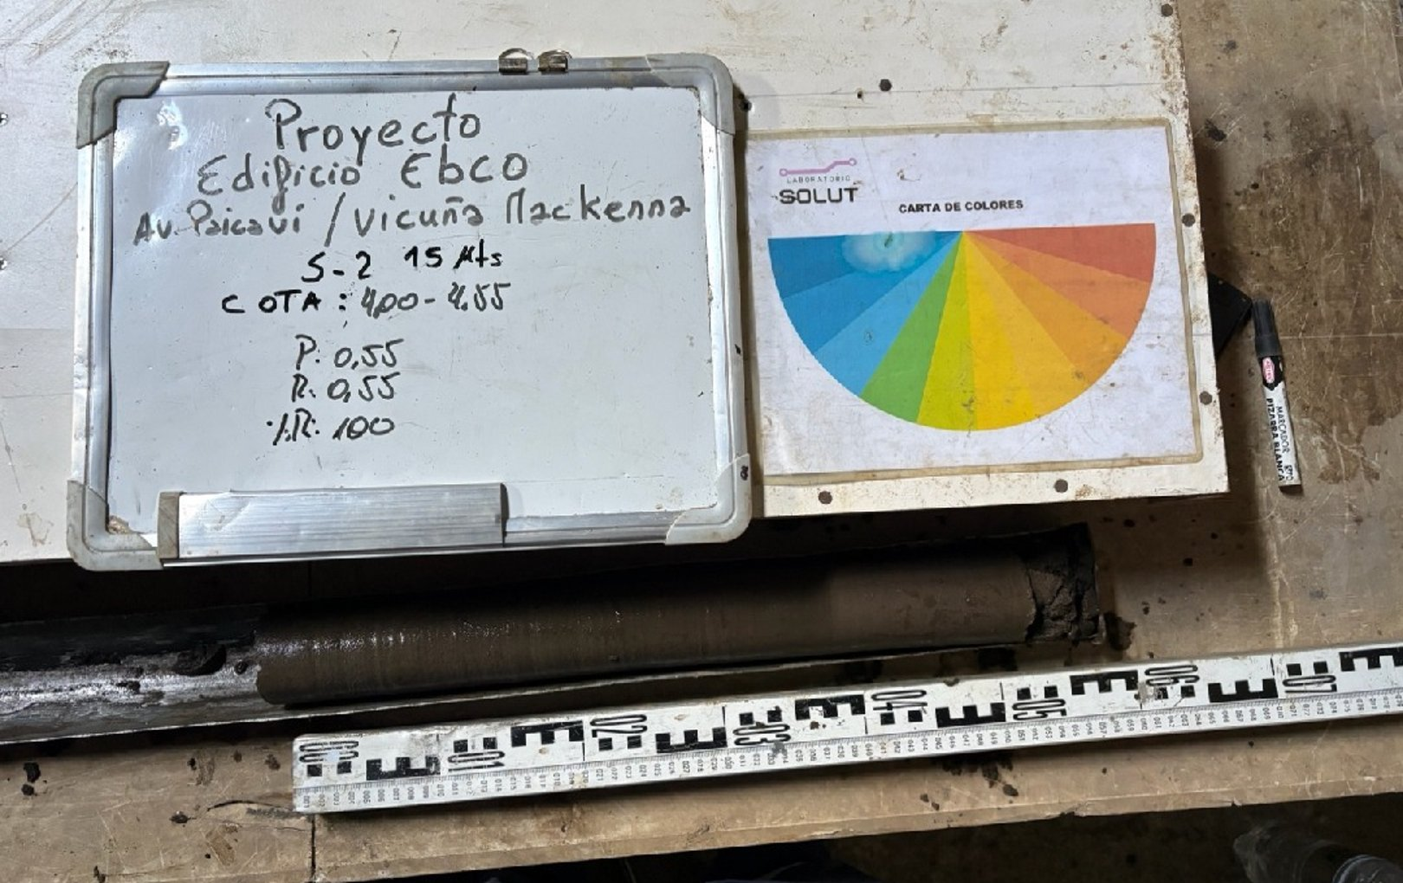
Foto 9. Muestra — tramo 4,00 a 4,55 m, S-2.

5.10 Tramo 4,55 – 5,00 m — Ensayo SPT (N1: 5 · N2: 8 · N3: 8 · N: 16)
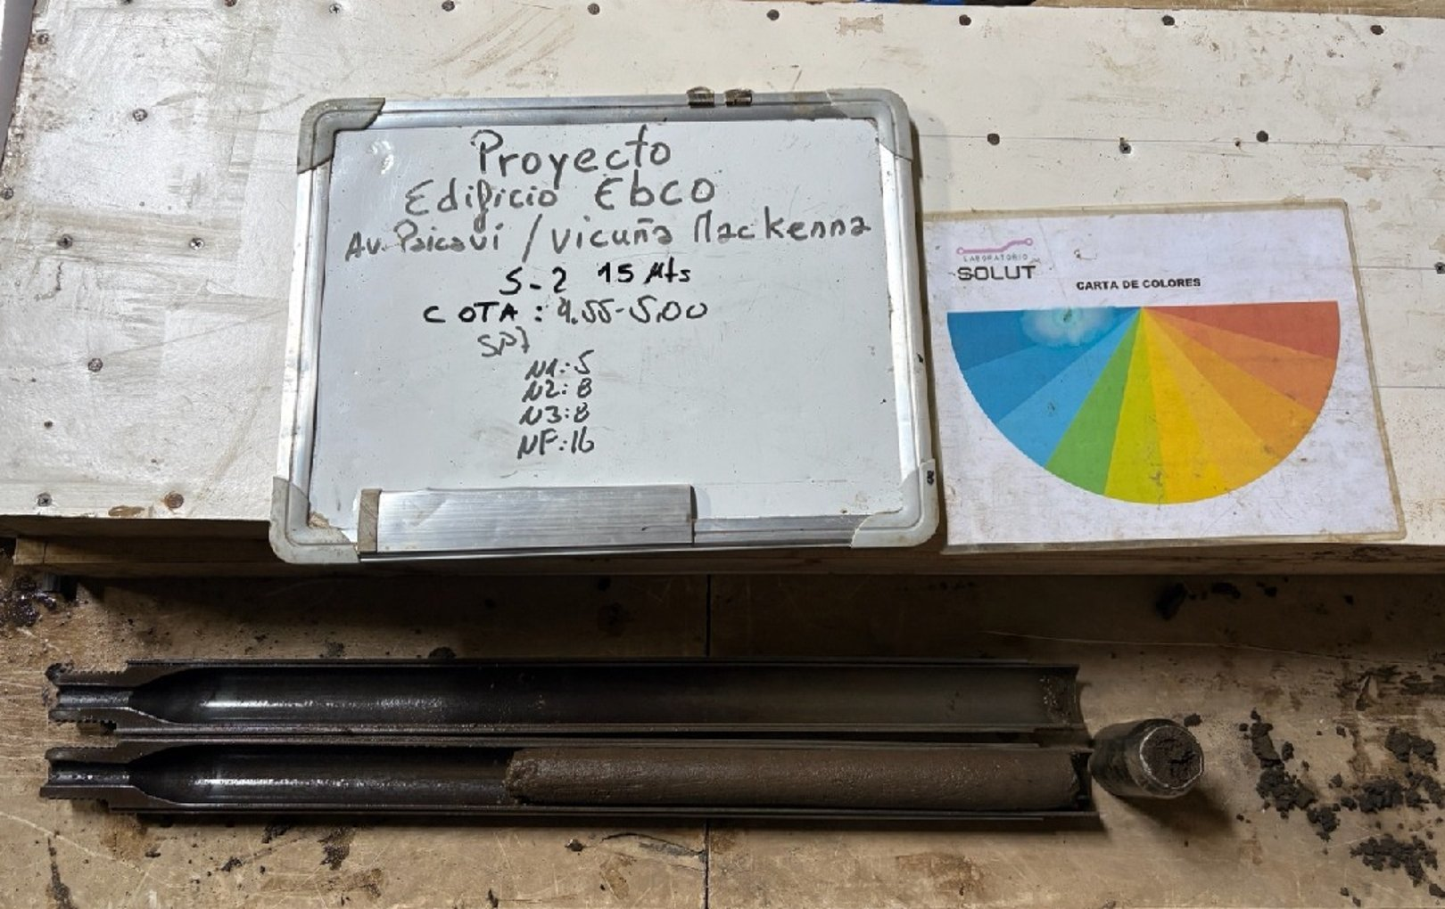
Foto 10. Ensayo SPT — tramo 4,55 a 5,00 m, S-2.

5.11 Tramo 5,00 – 5,55 m (P: 0,55 m · R: 0,55 m · %R: 100%)
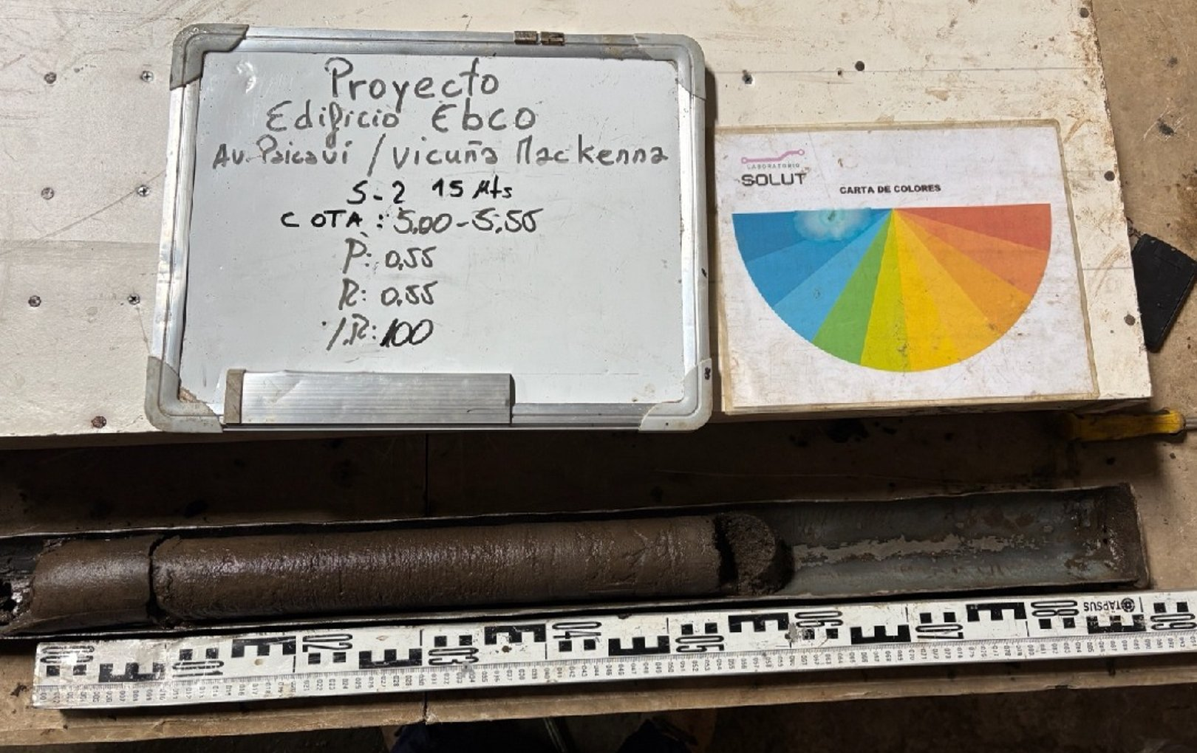
Foto 11. Muestra — tramo 5,00 a 5,55 m, S-2.

5.12 Tramo 5,55 – 6,00 m — Ensayo SPT (N1: 8 · N2: 11 · N3: 16 · N: 27)
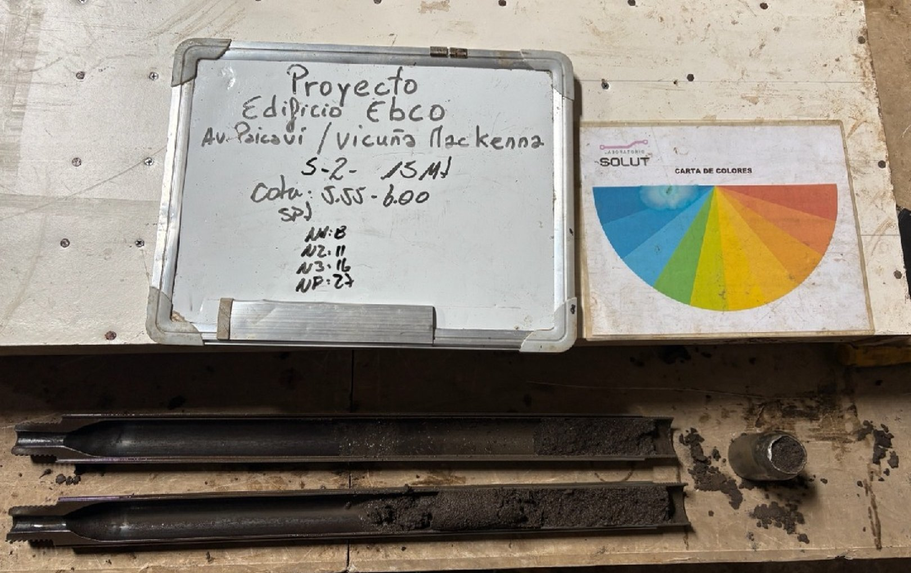
Foto 12. Ensayo SPT — tramo 5,55 a 6,00 m, S-2.

5.13 Tramo 6,00 – 6,55 m (P: 0,55 m · R: 0,40 m · %R: 73%)
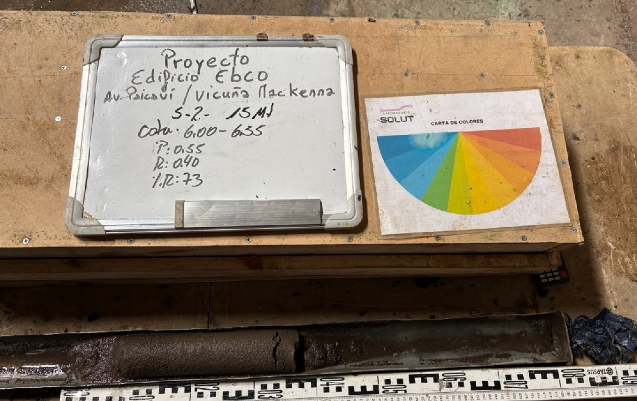
Foto 13. Muestra — tramo 6,00 a 6,55 m, S-2.

5.14 Tramo 6,55 – 7,00 m — Ensayo SPT (N1: 8 · N2: 12 · N3: 12 · N: 24)
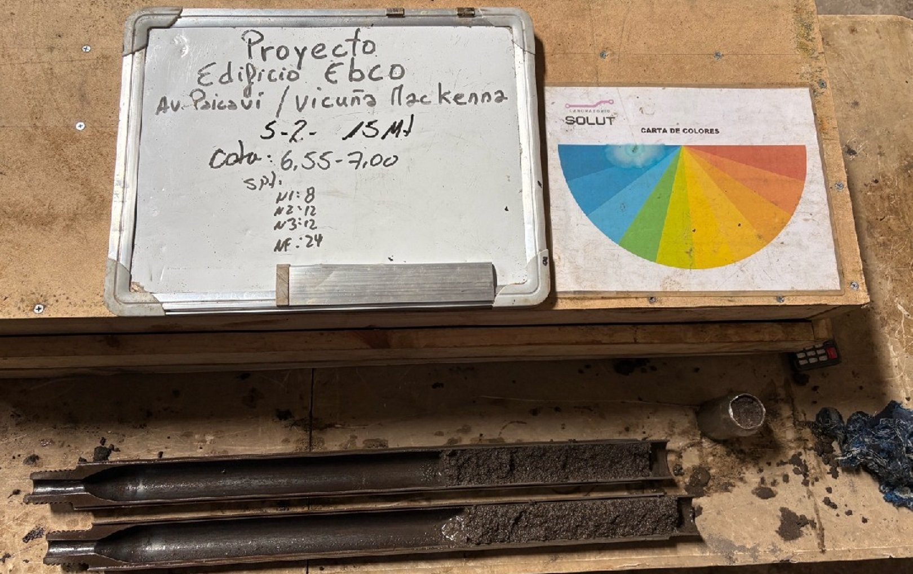
Foto 14. Ensayo SPT — tramo 6,55 a 7,00 m, S-2.

5.15 Tramo 7,00 – 7,55 m (P: 0,55 m · R: 0,50 m · %R: 91%)
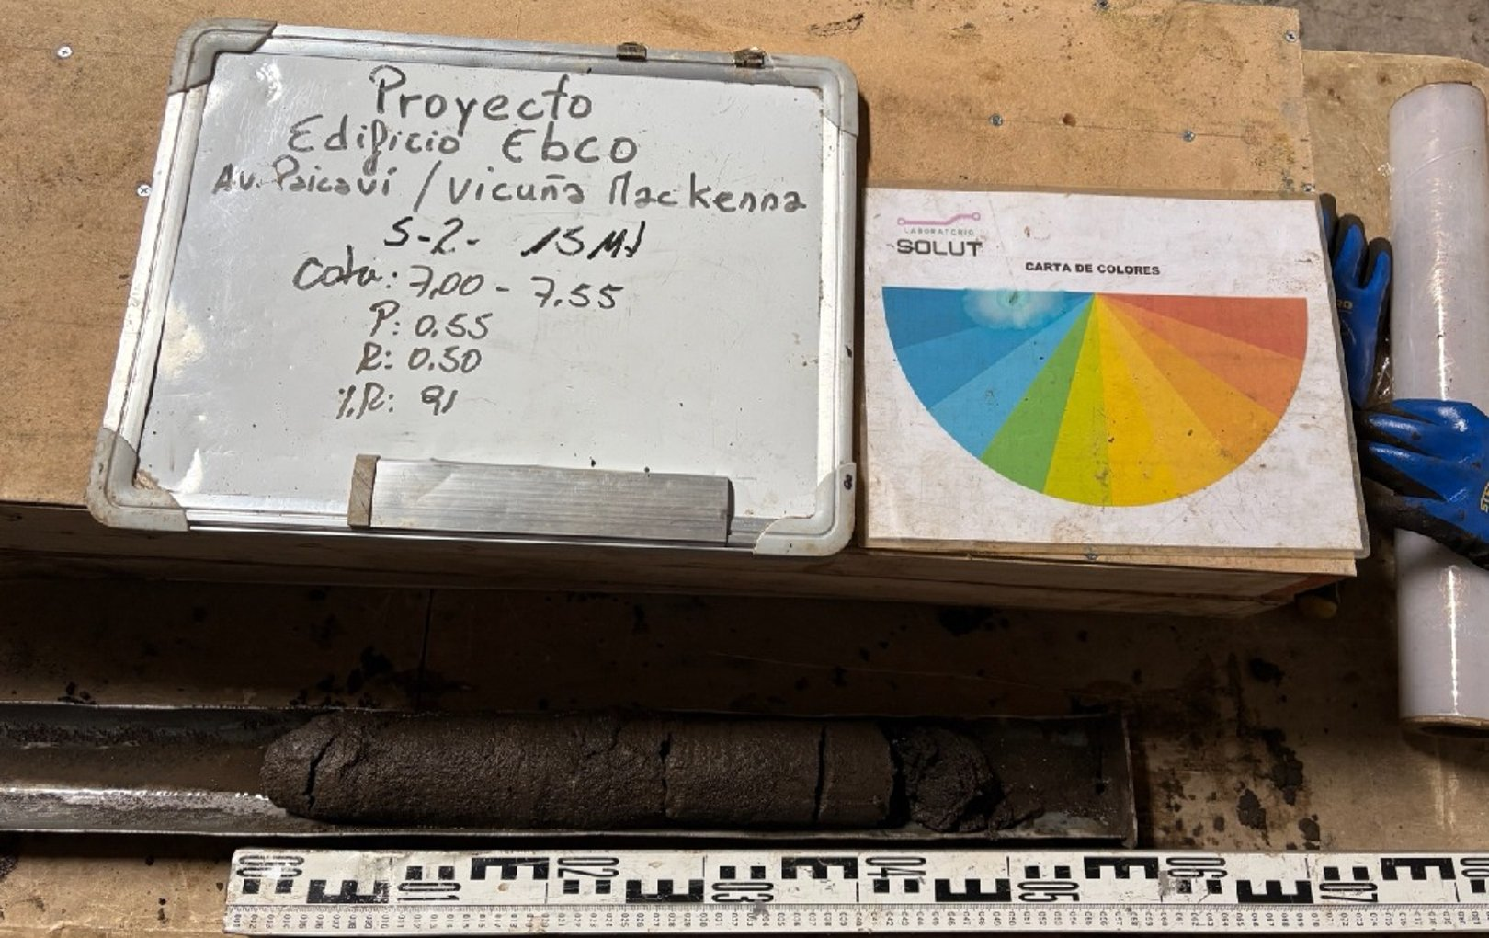
Foto 15. Muestra — tramo 7,00 a 7,55 m, S-2.

5.16 Tramo 7,55 – 8,00 m — Ensayo SPT (N1: 10 · N2: 12 · N3: 12 · N: 24)
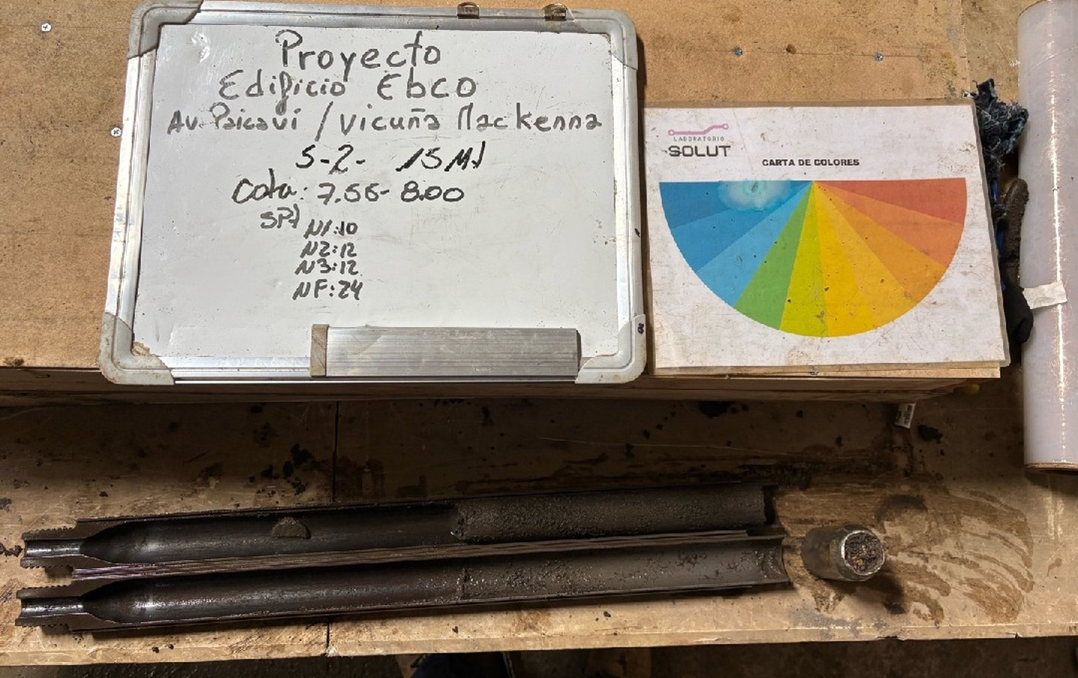
Foto 16. Ensayo SPT — tramo 7,55 a 8,00 m, S-2.

5.17 Tramo 8,00 – 8,55 m (P: 0,55 m · R: 0,40 m · %R: 73%)
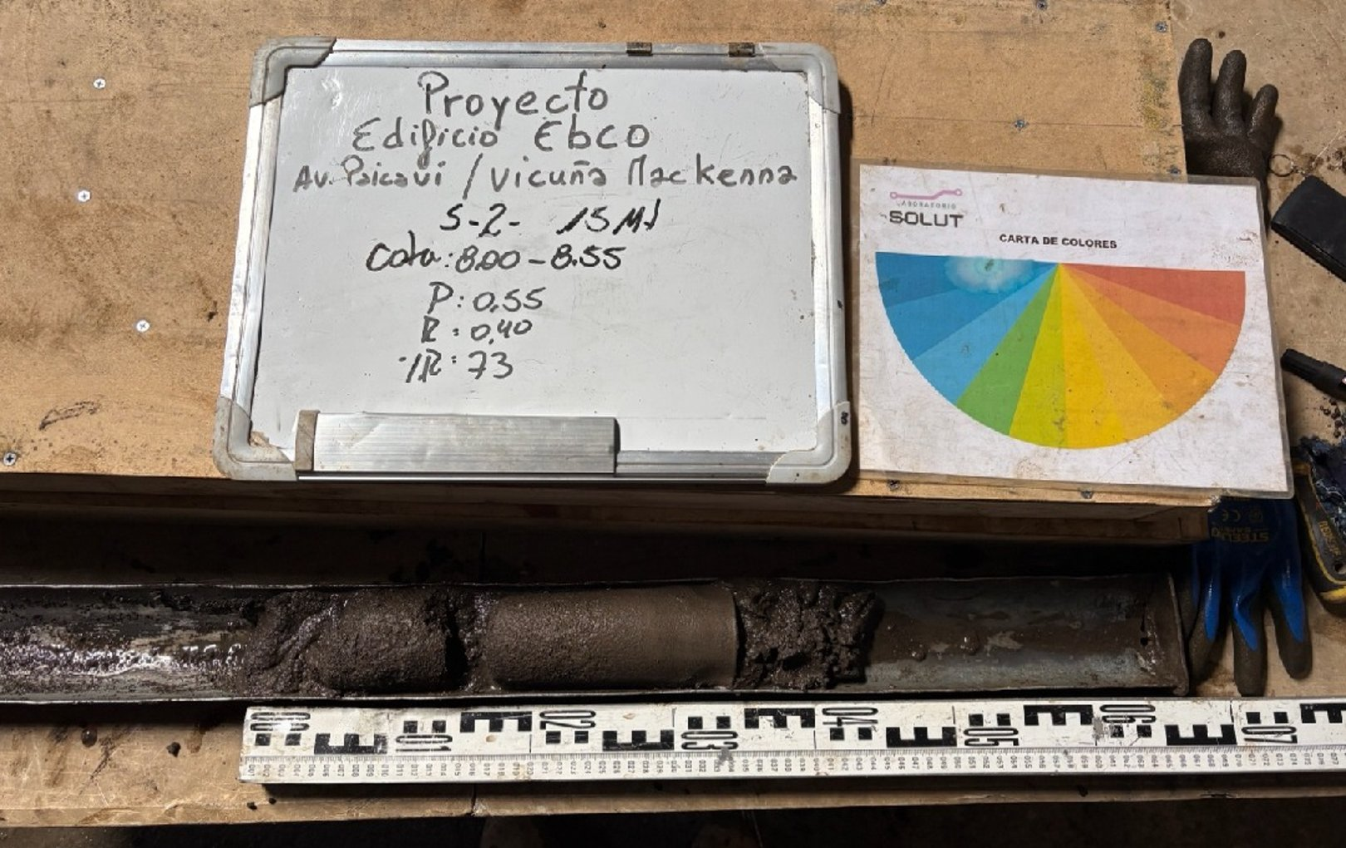
Foto 17. Muestra — tramo 8,00 a 8,55 m, S-2.

5.18 Tramo 8,55 – 9,00 m — Ensayo SPT (N1: 4 · N2: 8 · N3: 13 · N: 21)
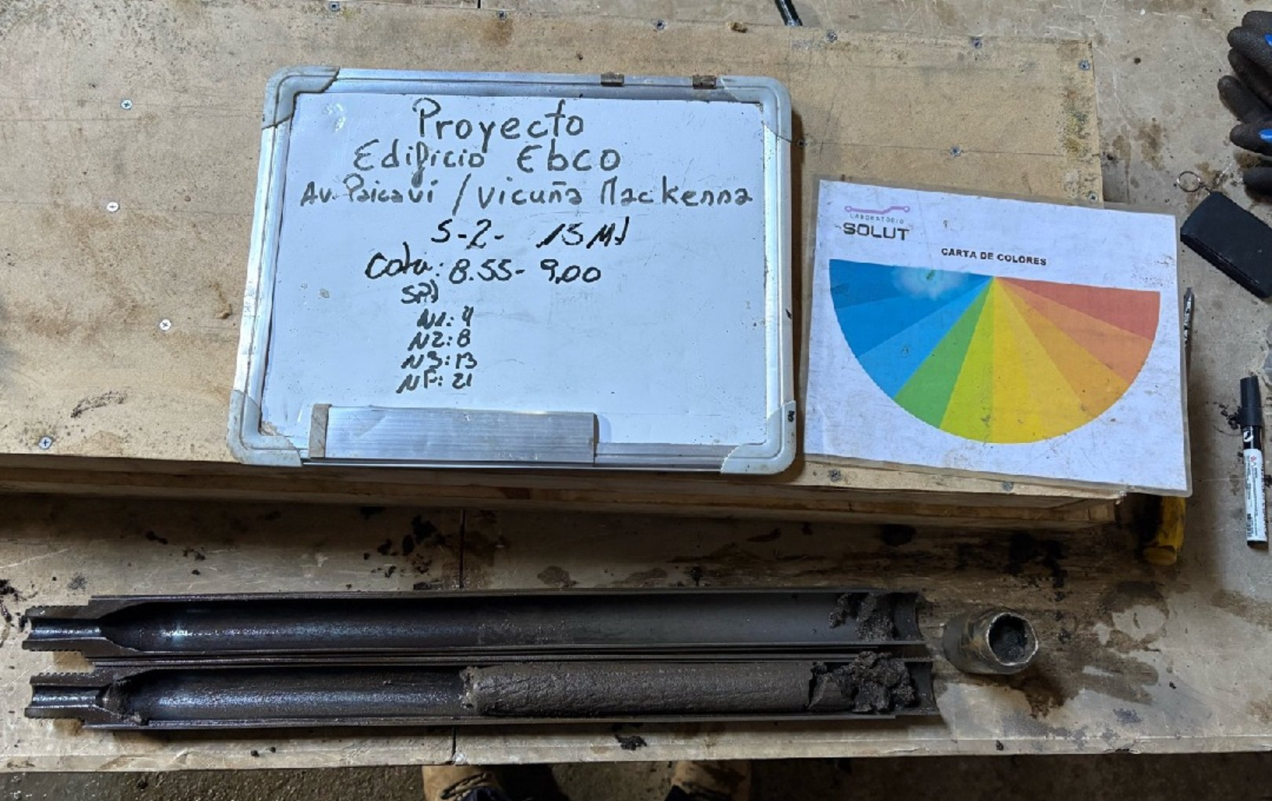
Foto 18. Ensayo SPT — tramo 8,55 a 9,00 m, S-2.

5.19 Tramo 9,00 – 9,55 m (P: 0,55 m · R: 0,52 m · %R: 95%)
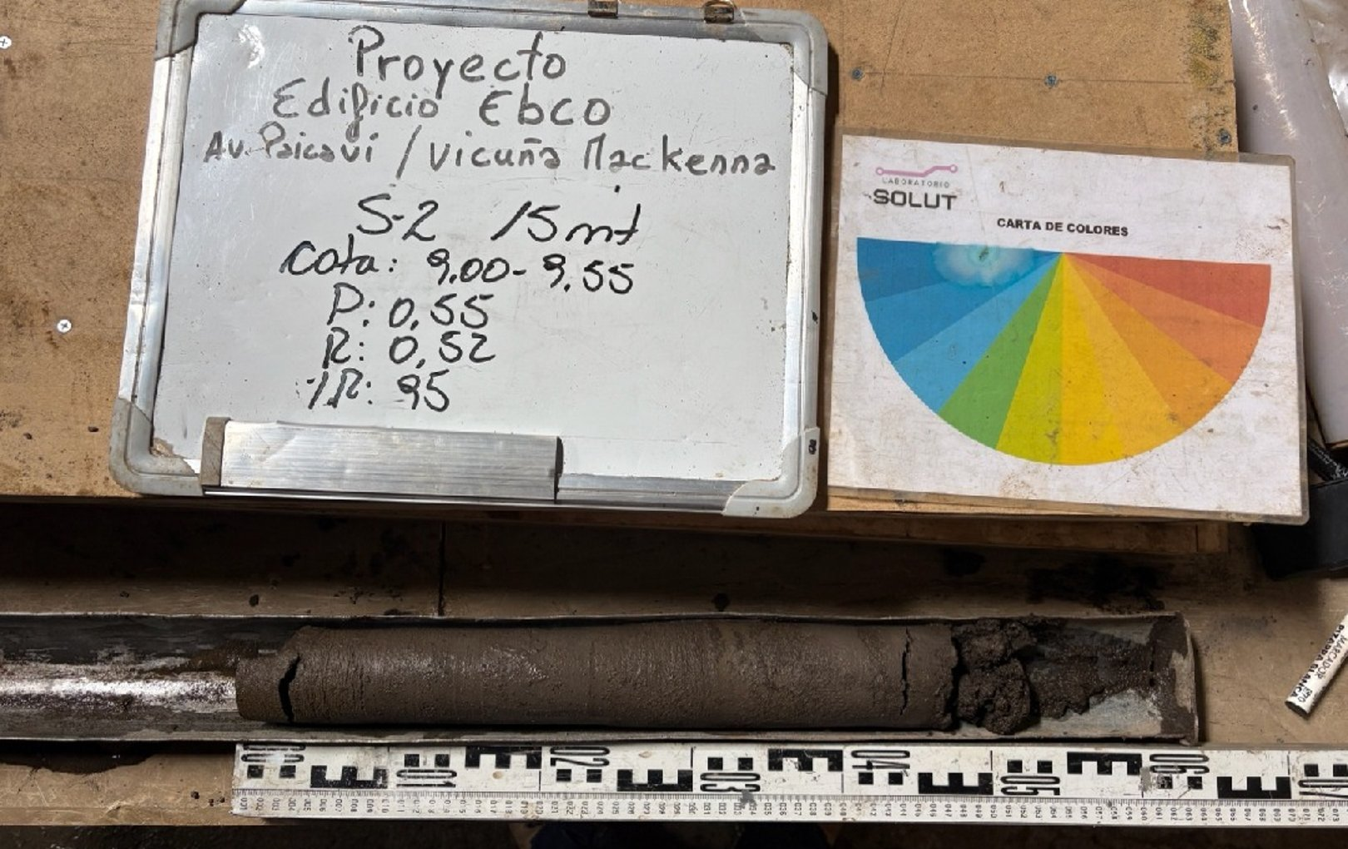
Foto 19. Muestra — tramo 9,00 a 9,55 m, S-2.

5.20 Tramo 9,55 – 10,00 m — Ensayo SPT (N1: 6 · N2: 9 · N3: 11 · N: 20)
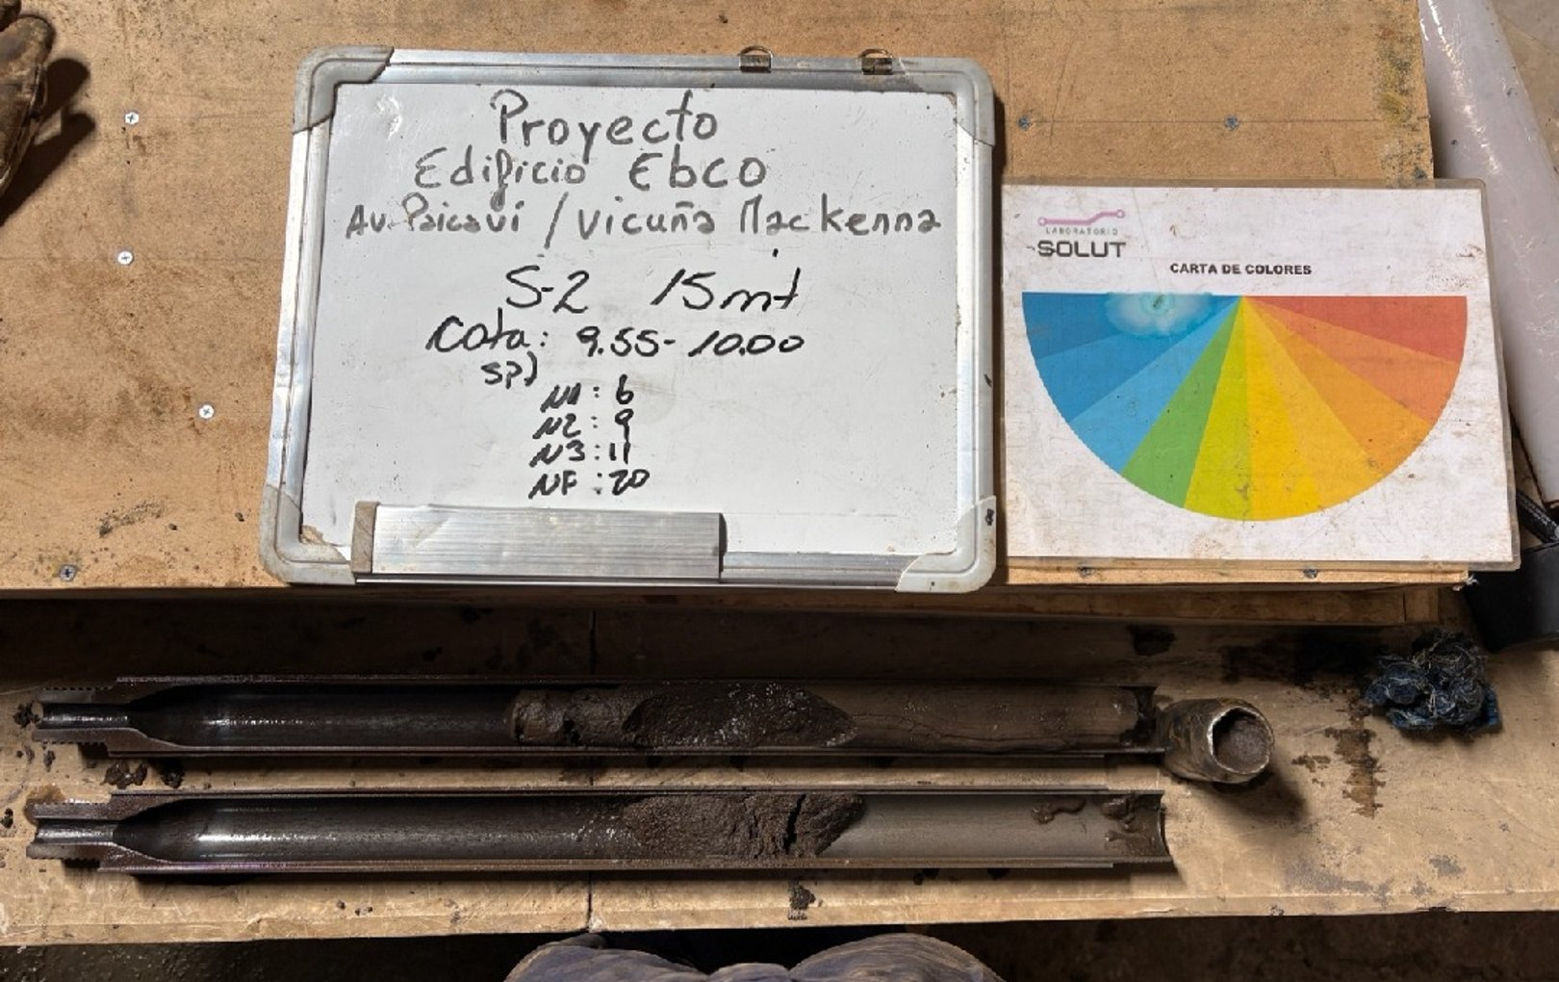
Foto 20. Ensayo SPT — tramo 9,55 a 10,00 m, S-2.

5.21 Tramo 10,00 – 10,55 m (P: 0,55 m · R: 0,55 m · %R: 100%)
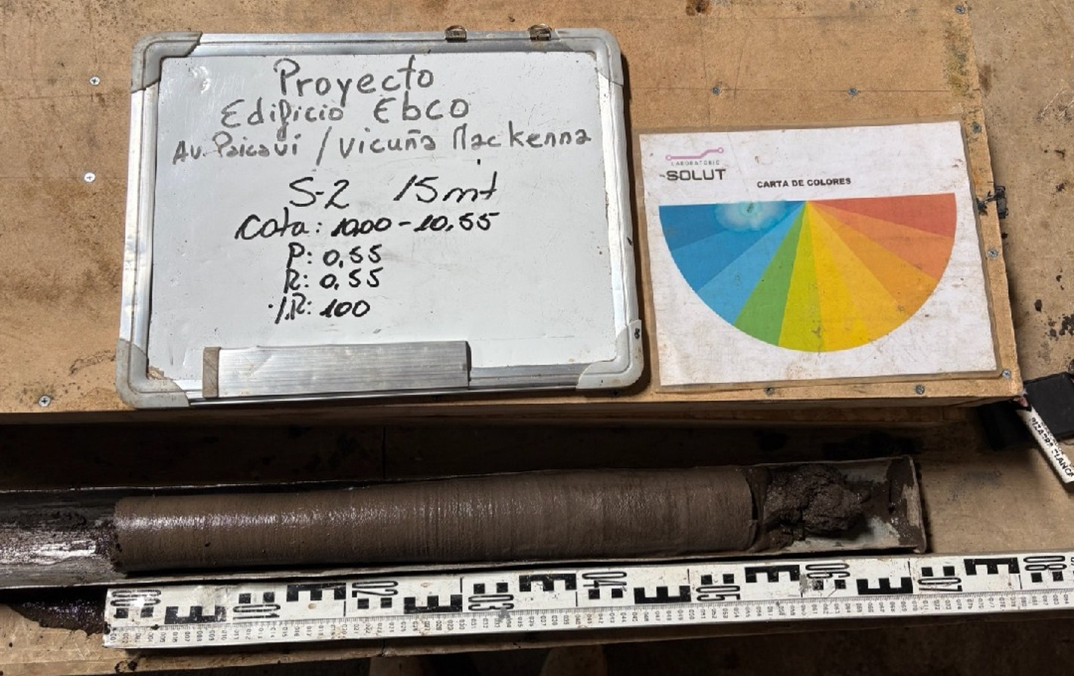
Foto 21. Muestra — tramo 10,00 a 10,55 m, S-2.

5.22 Tramo 10,55 – 11,00 m — Ensayo SPT (N1: 8 · N2: 11 · N3: 12 · N: 23)
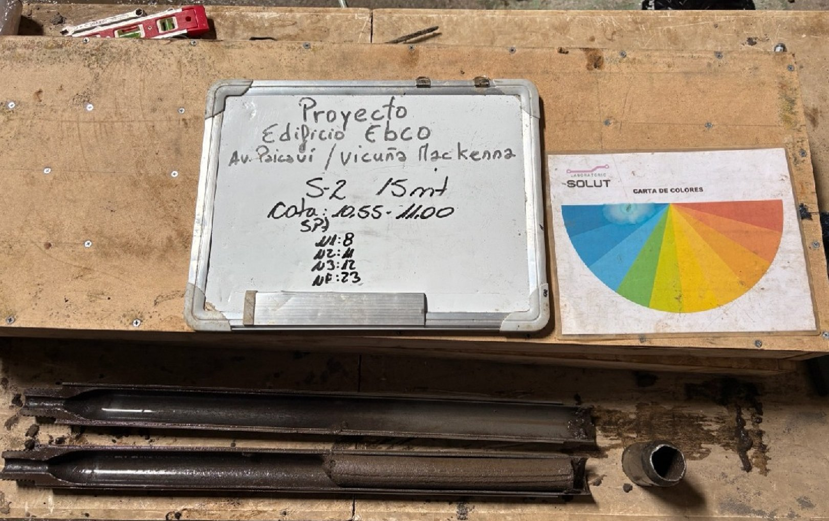
Foto 22. Ensayo SPT — tramo 10,55 a 11,00 m, S-2.

5.23 Tramo 11,00 – 11,55 m (P: 0,55 m · R: 0,55 m · %R: 100%)
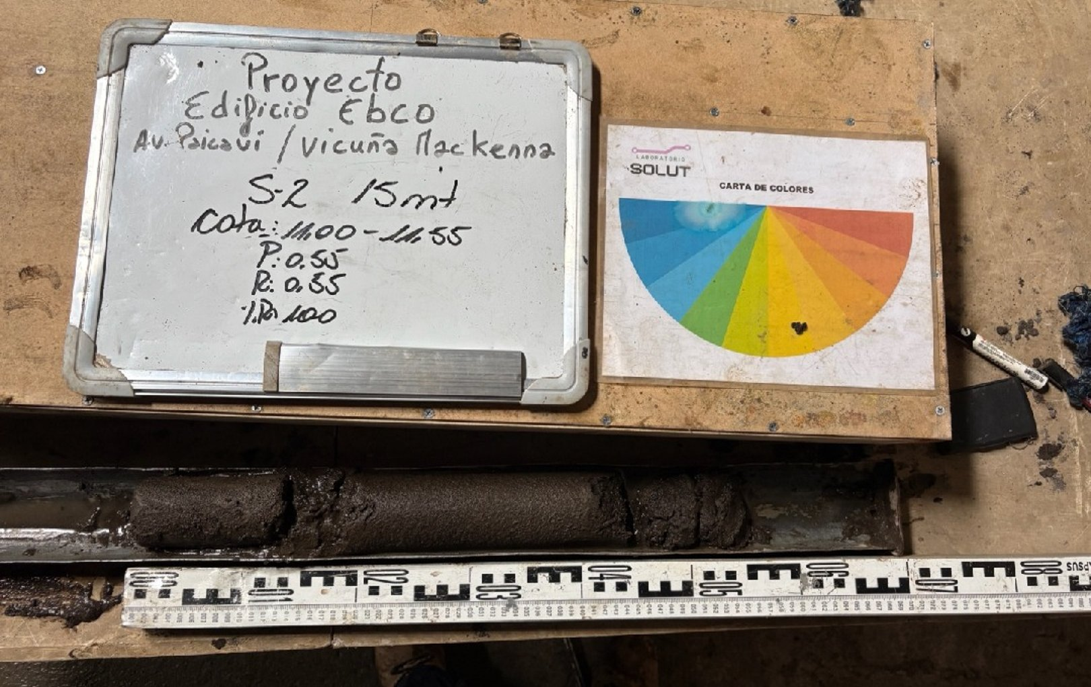
Foto 23. Muestra — tramo 11,00 a 11,55 m, S-2.

5.24 Tramo 11,55 – 12,00 m — Ensayo SPT (N1: 12 · N2: 11 · N3: 11 · N: 22)
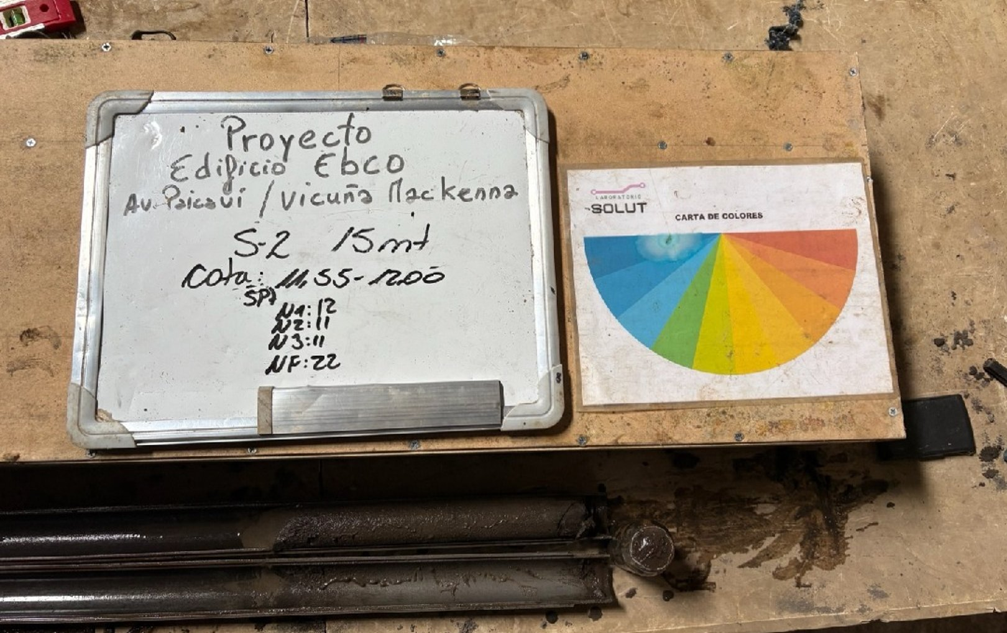
Foto 24. Ensayo SPT — tramo 11,55 a 12,00 m, S-2.

5.25 Tramo 12,00 – 12,55 m (P: 0,55 m · R: 0,55 m · %R: 100%)
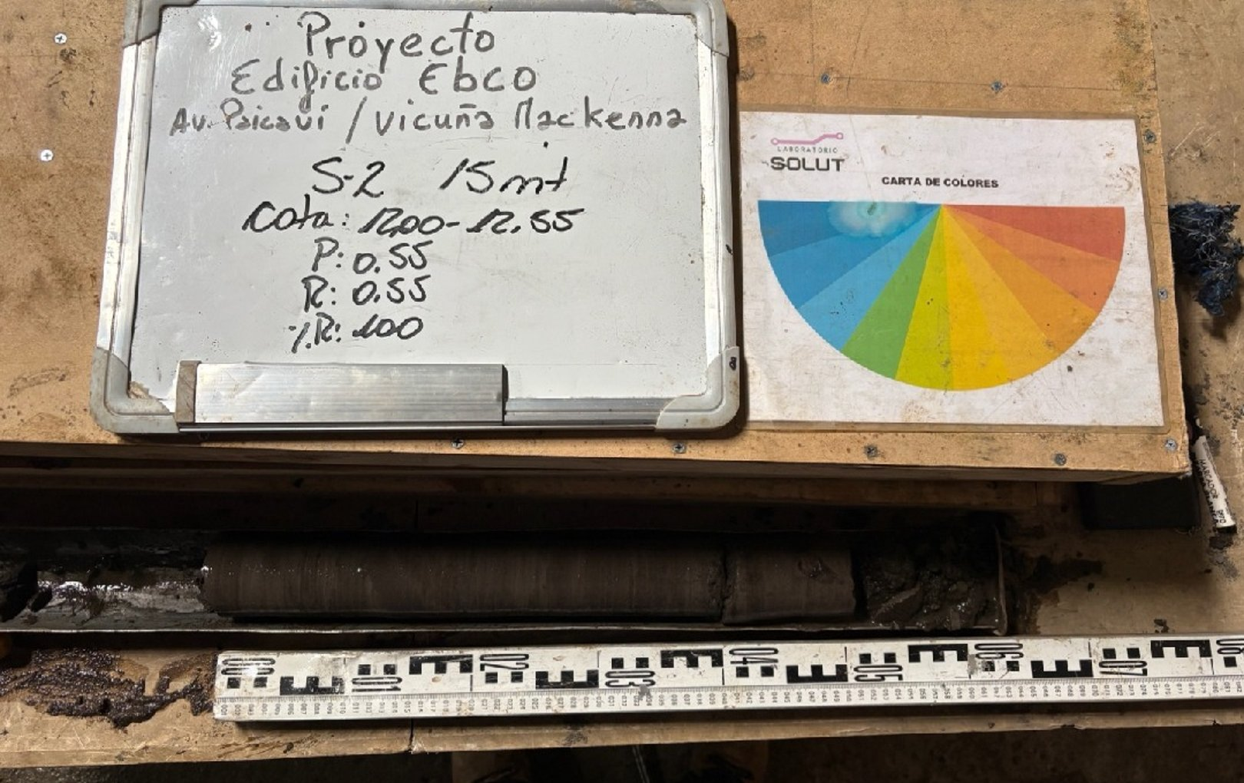
Foto 25. Muestra — tramo 12,00 a 12,55 m, S-2.

5.26 Tramo 12,55 – 13,00 m — Ensayo SPT (N1: 18 · N2: 23 · N3: 19 · N: 42)
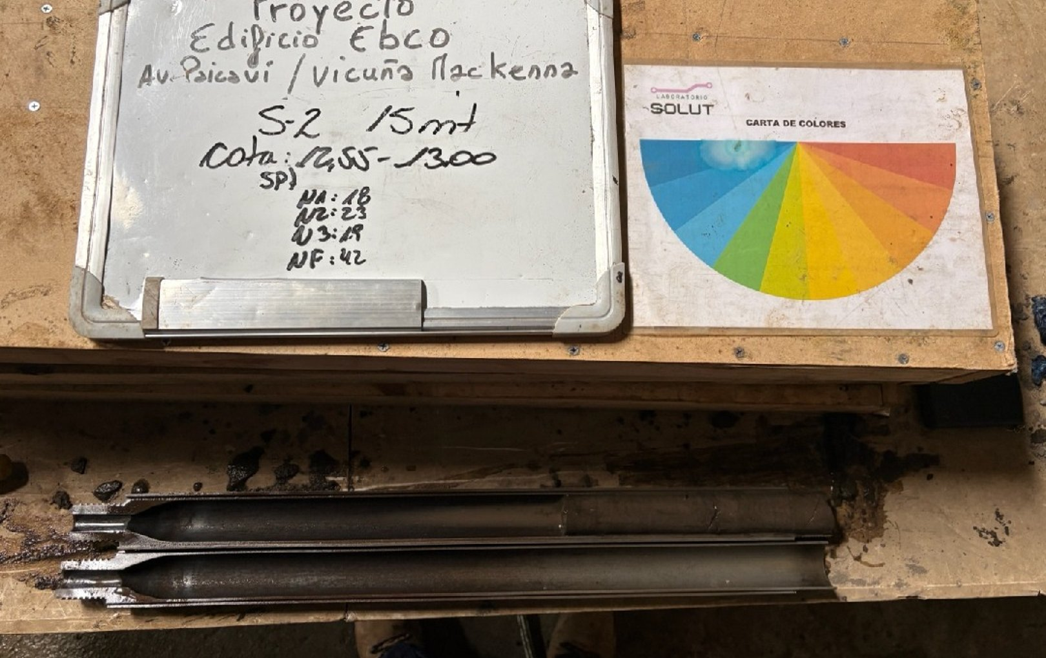
Foto 26. Ensayo SPT — tramo 12,55 a 13,00 m, S-2.

5.27 Tramo 13,00 – 13,55 m (P: 0,55 m · R: 0,50 m · %R: 91%)
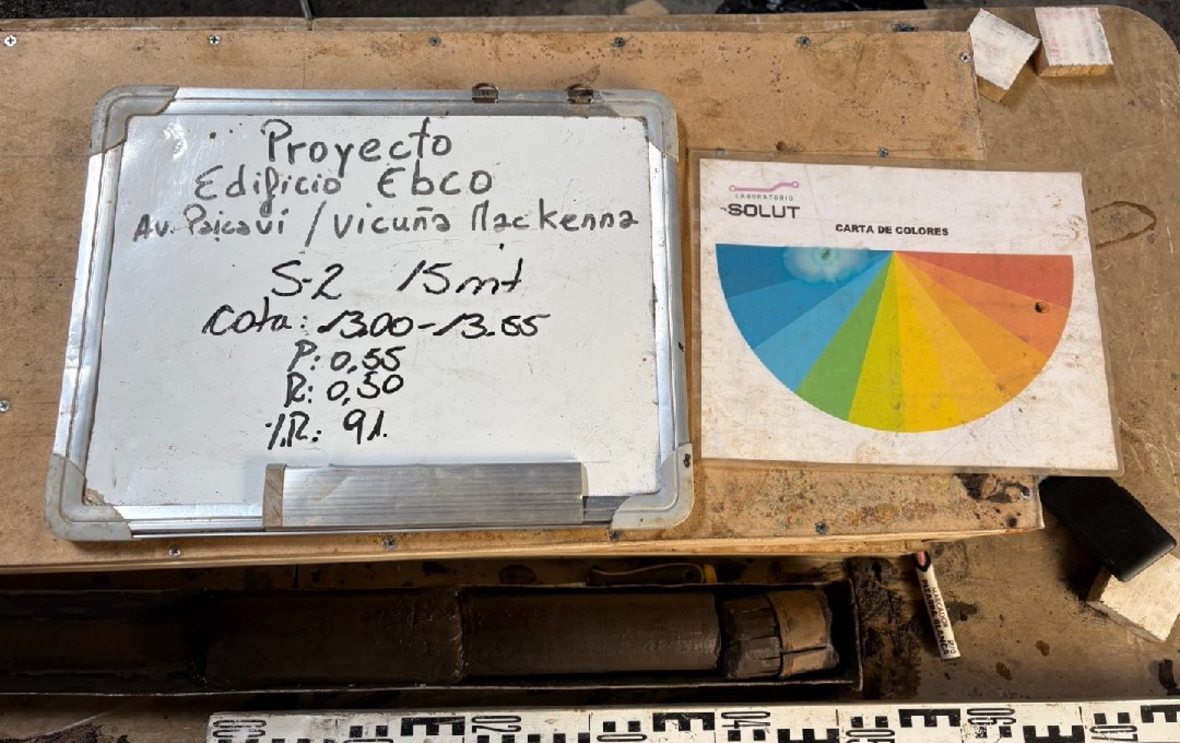
Foto 27. Muestra — tramo 13,00 a 13,55 m, S-2.

5.28 Tramo 13,55 – 14,00 m — Ensayo SPT (N1: 21 · N2: 35 · N3: 39 · N: 74)
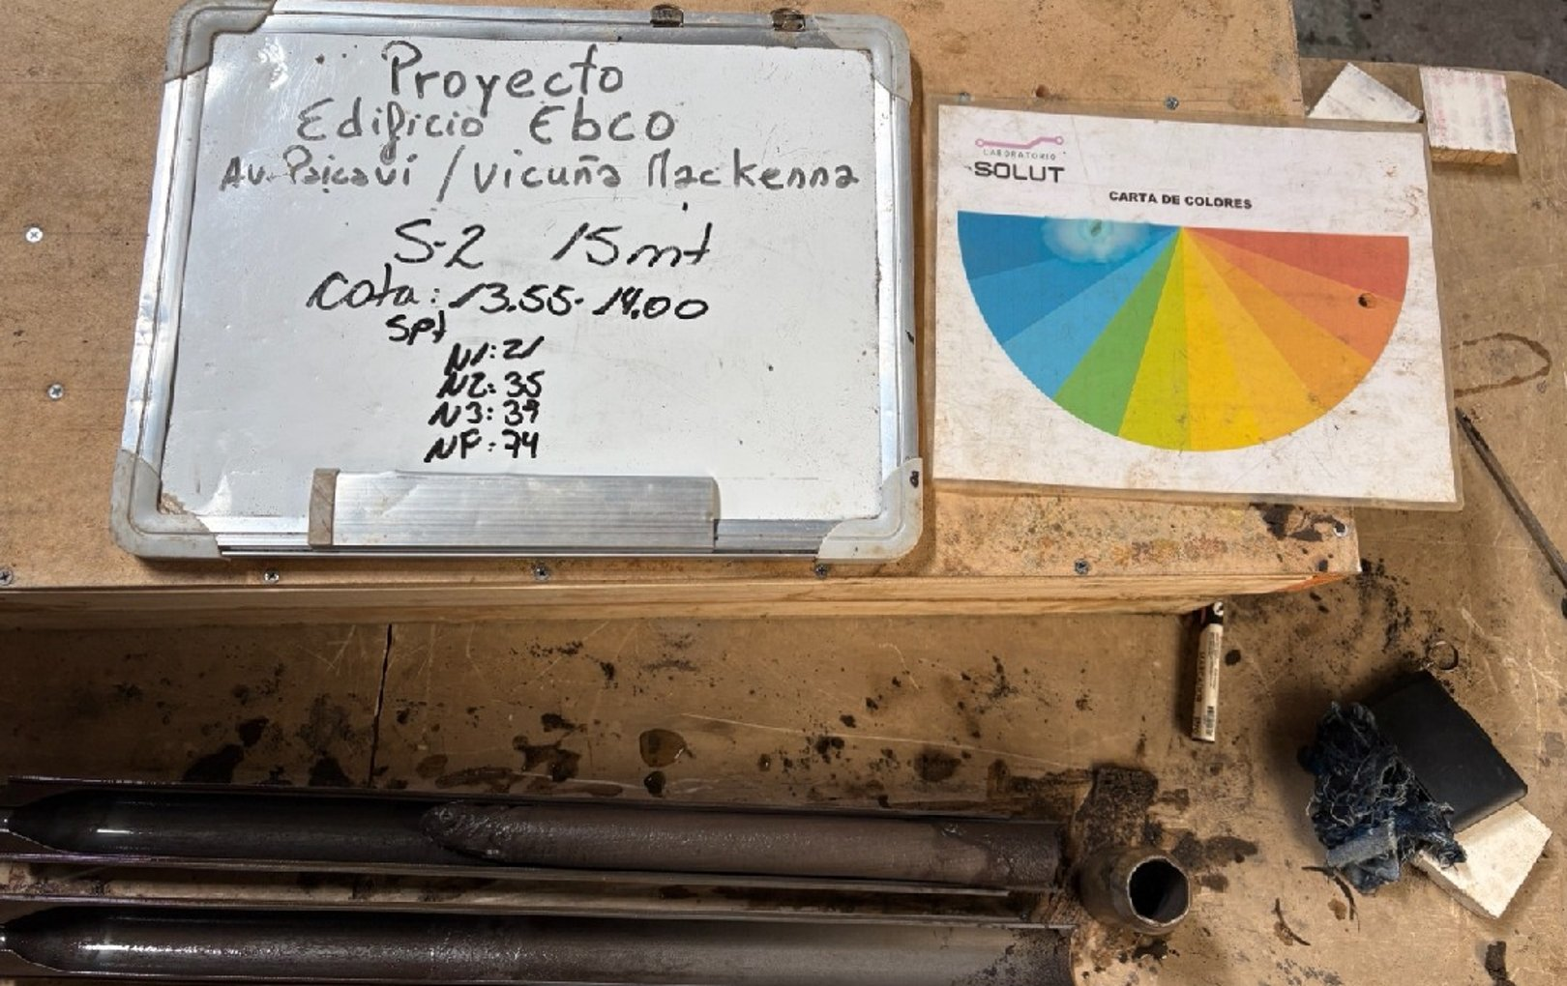
Foto 28. Ensayo SPT — tramo 13,55 a 14,00 m, S-2.

5.29 Tramo 14,00 – 14,55 m (P: 0,55 m · R: 0,50 m · %R: 91%)
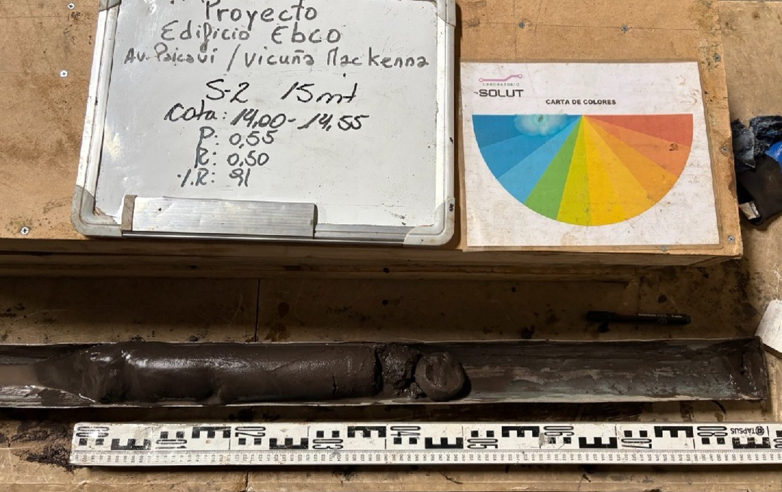
Foto 29. Muestra — tramo 14,00 a 14,55 m, S-2.

5.30 Tramo 14,55 – 15,00 m — Ensayo SPT (N1: 25 · N2: 29 · N3: 29 · N: 58)
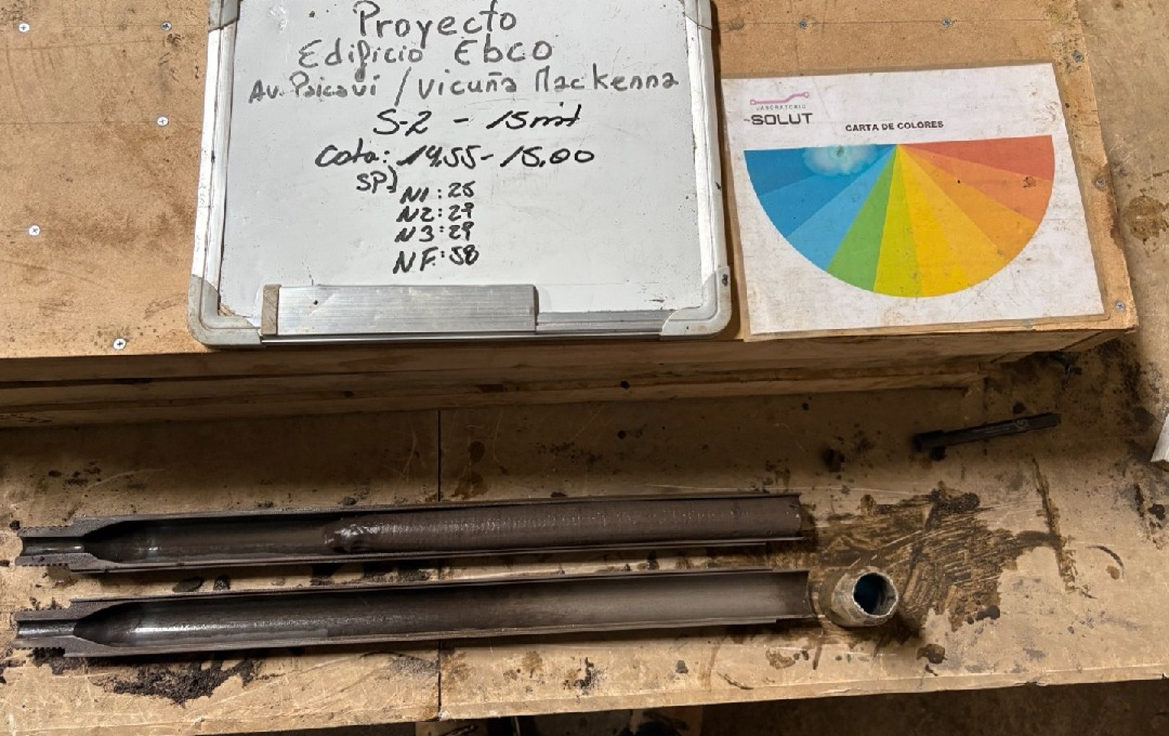
Foto 30. Ensayo SPT — tramo 14,55 a 15,00 m, S-2.
5.31 Caja de muestras
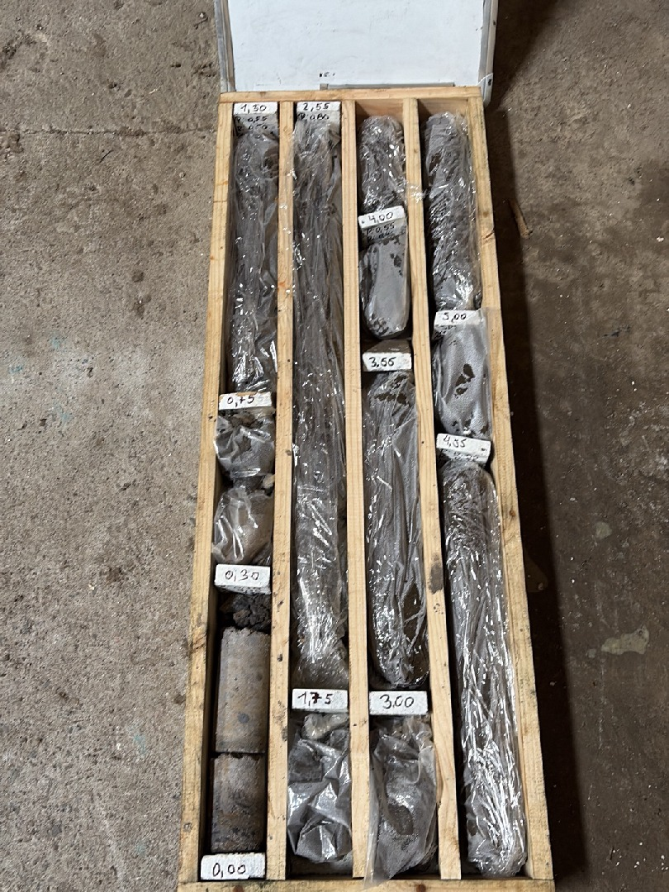 | 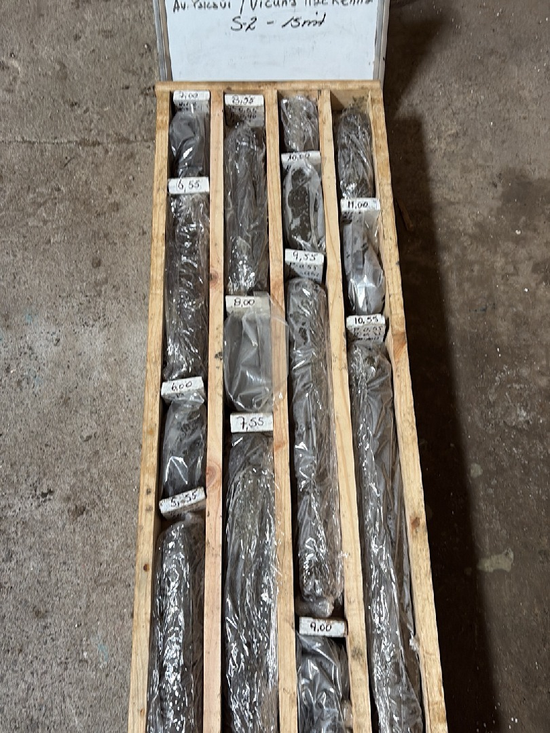
Caja 1 – 0,00 a 5,55 m | Caja 2 – 5,55 a 11,55 m

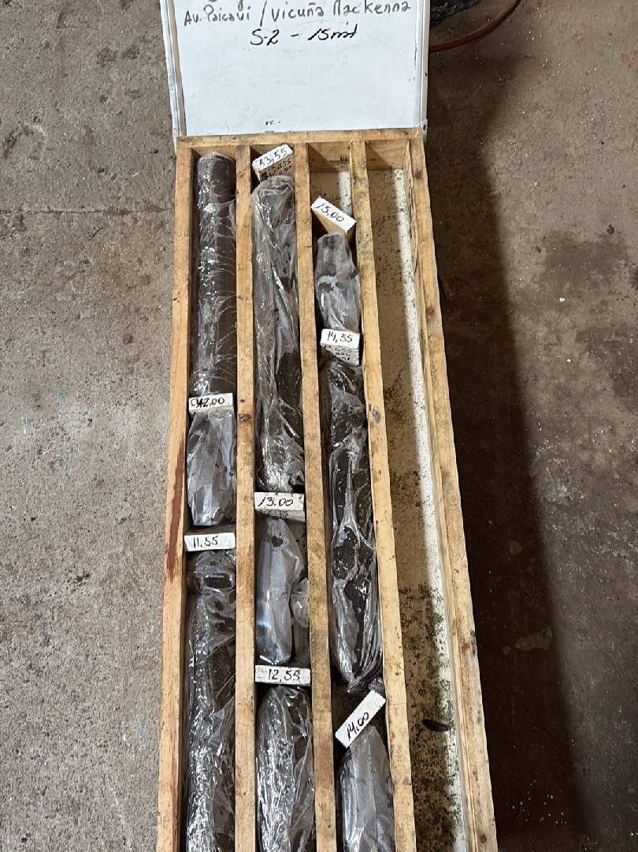
Caja 3 – 11,55 a 15,00 m

6. Observaciones y consideraciones
- El sondaje S-2 se ejecutó entre el 02.10.2026 y el 04.10.2026, alcanzando una profundidad final de 15,00 m.
- Bajo el hormigón superficial y un limo arenoso con material granular predomina arena fina de color gris a café, con humedad natural media y sin plasticidad aparente; entre 8,00 y 10,00 m se registra arena fina limosa y, desde 12,00 m, arena muy fina limosa que cambia de café a gris bajo 13,00 m.
- La compacidad es baja a media entre 0,75 y 5,00 m (N = 12–19), media a alta hasta 12,00 m (N = 16–27) y compacta bajo 12,55 m (N = 42–74).
- La recuperación de muestra presenta un promedio de 91,5%, con valores mínimos de 73% (tramos 3,00–3,55 m, 6,00–6,55 m y 8,00–8,55 m).
- Una vez finalizado el sondaje se instaló tubería PVC en el punto S-2. Las coordenadas informadas corresponden a la lectura GPS registrada en terreno junto a la boca del sondaje (UTM huso 18, WGS84).
- Las cotas, la clasificación y las descripciones corresponden al registro de terreno y son de carácter preliminar, sujetas a verificación con los ensayos de laboratorio.

Felipe Matamala Andrades
Gerente Técnico · SOLUT Ingeniería SpA

